 | 
UNIVERSITÉ EUROMED DE FÈS (UEMF)
Cycle Ingénierie Cybersécurité, 1ère Année

RAPPORT DE STAGE TECHNIQUE
Suite de numérisation des tribunaux
Basé sur le Web et sur ordinateur
(Dossier Mahkama et systèmes de gestion des stagiaires)
Établissement hôte | Cour administrative d'appel de Fès - Département informatique
Période de stage | 29/06/2026 – 29/07/2026 (1 mois)
Année académique | 2025 / 2026
Préparé par
Hatim SAMI
Sous la supervision de
M. El Gouarti Monsif
M. El Issaoui Naoufal

Cour administrative d'appel de Fès • Année académique 2025/2026

Remerciements

Je tiens à exprimer ma plus profonde gratitude à l'Université Euromed de Fès (UEMF) pour m'avoir donné l'opportunité d'acquérir les compétences d'ingénierie théoriques et pratiques essentielles nécessaires à la réalisation de ce projet. J'apprécie particulièrement la qualité de l'encadrement académique et la richesse de la formation reçue au sein de la majeure Cybersécurité.

Je remercie également sincèrement la Cour administrative d'appel de Fès de m'avoir accueilli en tant que stagiaire. L’ensemble du personnel s’est montré accueillant et très coopératif, partageant avec moi sa connaissance des processus internes et identifiant les réels besoins en matière de digitalisation.

Mes remerciements particuliers vont à mes superviseurs professionnels :
• M. El Gouarti Monsif — pour sa disponibilité constante, son expertise technique et ses précieux conseils qui ont structuré mon travail et m'ont aidé à surmonter de nombreuses difficultés techniques.
• M. El Issaoui Naoufal — pour ses conseils, ses commentaires constructifs et son engagement à garantir que le projet réponde aux attentes de l'institution.

Je remercie également tous mes professeurs de l'UEMF de m'avoir fourni les connaissances fondamentales nécessaires pour mener à bien ce projet.

Résumé
Ce rapport de stage technique présente la conception et la mise en œuvre d'une suite logicielle de numérisation judiciaire développée lors d'un stage d'un mois au service informatique de la Cour administrative d'appel de Fès (Cour d'Appel Administrative de Fès). La suite se compose de deux applications distinctes mais complémentaires :

1. Mahkama Dossier Manager — une application de bureau (Python + Flask + PyWebView) qui automatise le suivi des délais judiciaires, la synchronisation des données des dossiers depuis le portail officiel du ministère de la Justice (www.mahakim.ma), le calcul des statistiques d'activité et une recherche globale dans les dossiers téléchargés. Il utilise un système d'urgence à code couleur (rouge/orange/vert), une correspondance intelligente des numéros de dossier (y compris les formats inversés) et des exportations vers Excel et PDF. Il est utilisé quotidiennement par le personnel des tribunaux depuis son déploiement en juin 2026.
2. Mahkama Intern Manager — une application Web sécurisée (React 19 + TypeScript 5.7 + Flask REST API) avec contrôle d'accès basé sur les rôles (RBAC), qui numérise et automatise le cycle de vie complet du stagiaire : de la soumission de la candidature (avec intégration de Google Forms et formulaires publics bilingues arabe/français) à la génération et à l'archivage des certificats, y compris la validation des documents, le suivi quotidien des présences, l'affectation du superviseur et l'évaluation des performances (5 critères, 20 points maximum).

L'architecture technique utilise Python 3.10+ avec Flask pour les points de terminaison de l'API REST, Playwright pour l'automatisation du navigateur sans tête, SQLAlchemy ORM pour les opérations de base de données SQLite, React 19 avec TypeScript 5.7 pour l'interface Intern Manager, PyWebView pour le wrapper de bureau Dossier Manager et Docker pour le déploiement conteneurisé. Les deux applications sont conçues pour un déploiement local sur le réseau interne du tribunal, sans exposition externe, garantissant ainsi la confidentialité des données judiciaires et personnelles sensibles.

Mots clés : Digitalisation judiciaire — Gestion des dossiers — Délais légaux — Dramaturge — Flask — PyWebView — React — TypeScript — RBAC — SQLite — Mode WAL — Docker — Electron — Cour administrative d'appel de Fès.

Table des matières
Remerciements 2
Résumé 3
Liste des figures 5
Liste des abréviations et acronymes 6
Chapitre 1 : Cadre du projet et contexte organisationnel 7
1.1 Introduction 7
1.2 Institution d'accueil : Cour administrative d'appel de Fès 7
1.2.1 Historique des tribunaux et compétence 7
1.2.2 Organisation fonctionnelle et directions administratives 8
1.2.3 Structure organisationnelle détaillée — Organigramme officiel du tribunal 8
1.3 Mission du stage et contexte d'insertion 9
1.4 Observations sur le terrain et énoncé du problème 10
1.4.1 Lacunes dans le suivi des affaires judiciaires et le contrôle des délais 10
1.4.2 Difficultés administratives liées à la gestion des placements d'étudiants 11
1.5 Solution proposée — Suite de numérisation des tribunaux 11
1.6 Tableau récapitulatif des points sensibles et des besoins identifiés 12
1.7 Conclusion du chapitre 13
Chapitre 2 : Analyse des exigences et architecture technologique 14
2.1 Présentation 14
2.2 Méthodologie d'ingénierie Agile/Scrum 14
2.3 Ingénierie des exigences 15
2.3.1 Exigences fonctionnelles (FR) par acteur 15
2.3.2 Exigences non fonctionnelles (NFR) — Alignement ISO/IEC 25010 15
2.4 Architecture et justification de la pile technologique 16
Chapitre 3 : Conception et mise en œuvre du système 17
3.1 Spécifications des cas d'utilisation UML 17
3.2 Diagrammes de classes et schéma de données SQLite 18
3.3 Mise en œuvre — Gestionnaire de dossiers Mahkama 18
3.4 Mise en œuvre — Responsable stagiaire Mahkama 20
3.5 Difficultés techniques et solutions résolues 21
3.6 Scénarios de test et résultats de validation 22
Chapitre 4 : Présentation de l'interface utilisateur — Mahkama Dossier Manager 23
4.1 Interfaces du gestionnaire de dossiers Mahkama 23
Chapitre 5 : Présentation de l'interface utilisateur — Mahkama Intern Manager 31
5.1 Interfaces du gestionnaire interne Mahkama 31
Conclusion générale et perspectives d'avenir 38
Contexte et rappel du projet 38
Contributions personnelles et compétences développées 39
Difficultés surmontées 39
Perspectives d'avenir 39
Bibliographie et webographie 40
Documentation technique officielle 40
Ressources et outils supplémentaires 40
Références institutionnelles et contextuelles 41
Articles et ressources Web consultés 41
Code source du projet (références internes) 41
Annexes 42
Annexe A — Extrait de code : lancement du gestionnaire de dossiers (launcher.py) 42
Annexe B — Extrait de code : configuration et calcul d'urgence (engine.py) 43
Annexe C — Extrait de code : modèle de données du gestionnaire interne (models.py) 45
Annexe D — Matrice complète des autorisations RBAC (DEFAULT_PERMISSIONS) 46
Annexe E — Extraits critiques de code backend (backend/app.py) 46

Liste des figures
- Figure 1 :Hiérarchie organisationnelle officielle de la Cour administrative d'appel de Fès
- Figure 2 :Diagramme de cas d'utilisation du système global — Suite de numérisation des tribunaux
- Figure 3 :Diagramme de classes relationnelles et structure de données SQLite
- Figure 4 :Diagramme de séquence — Pipeline de scraping asynchrone et de streaming de journaux
- Figure 5 :Diagramme de séquence — Authentification JWT et intercepteur d'autorisation RBAC
- Graphique 4.1 :Tableau de bord d'orchestration Scraper (commandes supérieures et recherche inférieure)
- Figure 4.2 :Exécution de Scraper et pipeline de diffusion de journaux en temps réel
- Graphique 4.3 :Calcul des statistiques de charge de travail et flux de sortie multiformat
- Graphique 4.4 :Suite d'exportation de données multiformat et de validation de feuilles de calcul
- Graphique 4.5 :Moniteur d'alerte sur les délais judiciaires à code couleur
- Graphique 5.1 :Centre de commande et tableau de bord de l'administrateur exécutif
- Graphique 5.2 :Annuaire central des stagiaires et filtres de statut dynamiques
- Graphique 5.3 :Profil de stagiaire à 360 degrés et matrice d’évaluation des compétences
- Graphique 5.4 :Générateur de formulaires et module de synchronisation Google Forms
- Figure 5.5 :Coffre-fort de documents numériques centralisé
- Graphique 5.6 :Registre de présence mensuel interactif
- Graphique 5.7 :Chronologie du Gantt et planificateur de capacité du service
- Graphique 5.8 :Interface d'authentification et de contrôle d'accès sécurisée
- Graphique 5.9 :Console de contrôle des utilisateurs et des autorisations RBAC
- Figure 5.10 : Paramètres du système d'administration
- Figure 5.11 :Tableau de bord du portail des stagiaire

Liste des abréviations et acronymes

- API— Interface de programmation d'applications
- CIN— Carte d'Identification Nationale
- CRUD- Créer, lire, mettre à jour, supprimer
- Base de données— Base de données
- DM— Gestionnaire de dossiers (Mahkama Dossier Manager)
- Docker— Plateforme de conteneurisation logicielle
- Électron— Framework de bureau basé sur Chromium/Node.js
- HTTP— Protocole de transfert hypertexte
- Messagerie instantanée— Responsable stagiaire (Mahkama Intern Manager)
- JWT— Jeton Web JSON
- ORM— Mappage objet-relationnel
- PFA— Projet de Fin d'Année
- RBAC— Contrôle d'accès basé sur les rôles
- REPOS— Transfert d'État représentatif
- RTL— De droite à gauche (sens du texte)
- SMTP— Protocole de transfert de courrier simple
- SQL— Langage de requête structuré
- SQL Alchimie— Python ORM pour bases de données relationnelles
- Interface utilisateur—Interface utilisateur
- WAL— Journalisation en écriture anticipée (mode SQLite)
- WSGI— Interface de passerelle de serveur Web

Introduction générale

Dans l’administration publique, la modernisation des flux de travail judiciaires et opérationnels est un facteur clé d’efficacité, de transparence et de confiance institutionnelle. Les institutions judiciaires marocaines connaissent une modernisation numérique dans le cadre des programmes de transition stratégique du ministère de la Justice. Cependant, les opérations quotidiennes dans les juridictions d'appel régionales s'appuient souvent sur d'anciens registres manuels, des journaux de cas physiques et des feuilles de calcul non coordonnées. Cela crée des goulots d’étranglement administratifs, des retards et des risques de non-conformité.
Lors d'un stage d'ingénieur à la Cour administrative d'appel de Fès (Cour d'appel administrative de Fès), deux goulots d'étranglement opérationnels nécessitant une transformation numérique immédiate ont été identifiés :

- Suivi des dossiers judiciaires et calcul des délais légaux : Les dossiers actifs circulent constamment entre le bureau du courrier, les commis au registre, les conseillers chargés des rapports et les experts externes. Les fenêtres de réponse juridique, telles que les dépôts d'expertises, sont suivies manuellement à partir de registres papier ou de requêtes de recherche individuelles sur le portail du ministère (www.mahakim.ma). Les retards dans les rapports ou les dates de réponse manquées compromettent les calendriers judiciaires et peuvent entraîner des jugements par défaut.
- Coordination du placement des étudiants et suivi du cycle de vie : Le tribunal gère des dizaines d'étudiants et de stages professionnels dans diverses unités du greffe. La gestion des demandes de placement, de la vérification des titres de compétences, de la fréquentation quotidienne, de la capacité du service et des évaluations via des documents physiques crée des frais administratifs substantiels.

Pour résoudre ces défis, nous avons conçu le Suite de numérisation du tribunal Mahkama—un écosystème logiciel unifié comprenant deux applications dédiées : Gestionnaire de dossiers Mahkama et Responsable stagiaire Mahkama.
Ce rapport décrit le cadre du projet, les spécifications logicielles, l'architecture de cybersécurité, les modèles de conception de système, les procédures de mise en œuvre et l'impact institutionnel de la suite déployée.

Chapitre 1 : Cadre du projet et contexte organisationnel

Introduction

Le système judiciaire garantit l’État de droit et équilibre l’autorité administrative avec les droits des citoyens. En vertu du droit administratif marocain, les juridictions administratives spécialisées évaluent les litiges impliquant des entités étatiques, des municipalités locales, des marchés publics et des responsabilités administratives. La numérisation des flux de travail des tribunaux régionaux améliore la vitesse de traitement des affaires et sécurise les dossiers internes

1.2 Institution d'accueil : Cour administrative d'appel de Fès

1.2.1 Historique des tribunaux et compétence
La Cour administrative d'appel de Fès fonctionne comme un tribunal administratif du deuxième degré créé dans le cadre des réformes du cadre judiciaire marocain. Sa compétence territoriale couvre la région Fès-Meknès et les provinces limitrophes. Le tribunal examine les recours formés contre les décisions initiales rendues par les tribunaux administratifs de première instance concernant :
- Litiges en matière de marchés publics et de contrats administratifs.
- Décisions administratives de la fonction publique et contentieux disciplinaires.
- Évaluations de taxes municipales et indemnités d'expropriation.
- Réclamations directes en responsabilité de l’État découlant de l’exécution de services publics.

La compétence du tribunal s'étend sur le territoire de la région de Fès-Meknès et ses environs. Les dossiers traités comprennent des litiges entre les autorités administratives et les citoyens, des conflits de carrière dans la fonction publique, des litiges communaux et fiscaux, des expropriations pour cause d'utilité publique et des responsabilités administratives. Le volume d'affaires traitées par le tribunal est important : des centaines de dossiers transitent chaque année dans les différentes sections du greffe, soutenant une activité judiciaire soutenue qui nécessite une organisation rigoureuse et un suivi précis des délais légaux.

1.2.2 Organisation fonctionnelle et directions administratives

La structure opérationnelle du tribunal est conçue pour traiter des volumes élevés de transactions juridiques tout en préservant les étapes de contrôle et de validation nécessaires. Les principaux départements sont :

• Le Bureau d'Ordre : assure la réception, le premier enregistrement et le tri du courrier entrant et sortant. C'est le point d'entrée de toute la correspondance officielle ; il doit classer, indexer et adresser chaque document au service compétent.
• Le Greffe : service central du tribunal, divisé en sections spécialisées (Greffe des jugements, Greffe des audiences, Greffe des expertises). Le greffe enregistre les dossiers, suit les dates d'audience, enregistre les jugements et tient les registres de procédure. C’est ici que s’effectue l’essentiel du travail manuel de suivi des dossiers.
• Le Service des Archives : chargé du classement et de la conservation des dossiers clos. Elle gère les prêts des dossiers actifs aux juges ou aux experts, et contrôle les dates de retour pour éviter toute perte ou retard des documents.
• Le service informatique : entretient l'infrastructure locale, gère les postes de travail, surveille la sécurité du réseau et fournit un support technique aux utilisateurs. C'est le département où s'est effectué le stage, sous la direction de Monsieur El Gouarti Monsif et Monsieur El Issaoui Naoufal.

1.2.3 Structure organisationnelle détaillée — Organigramme officiel du tribunal
L'organigramme du tribunal combine les responsabilités judiciaires (exercées par le Premier Président) et de gestion administrative (sous l'autorité du Premier Greffier/Greffier Principal). L'organigramme officiel suivant, observé sur place lors du stage, illustre la structure hiérarchique et fonctionnelle complète de la Cour administrative d'appel de Fès.

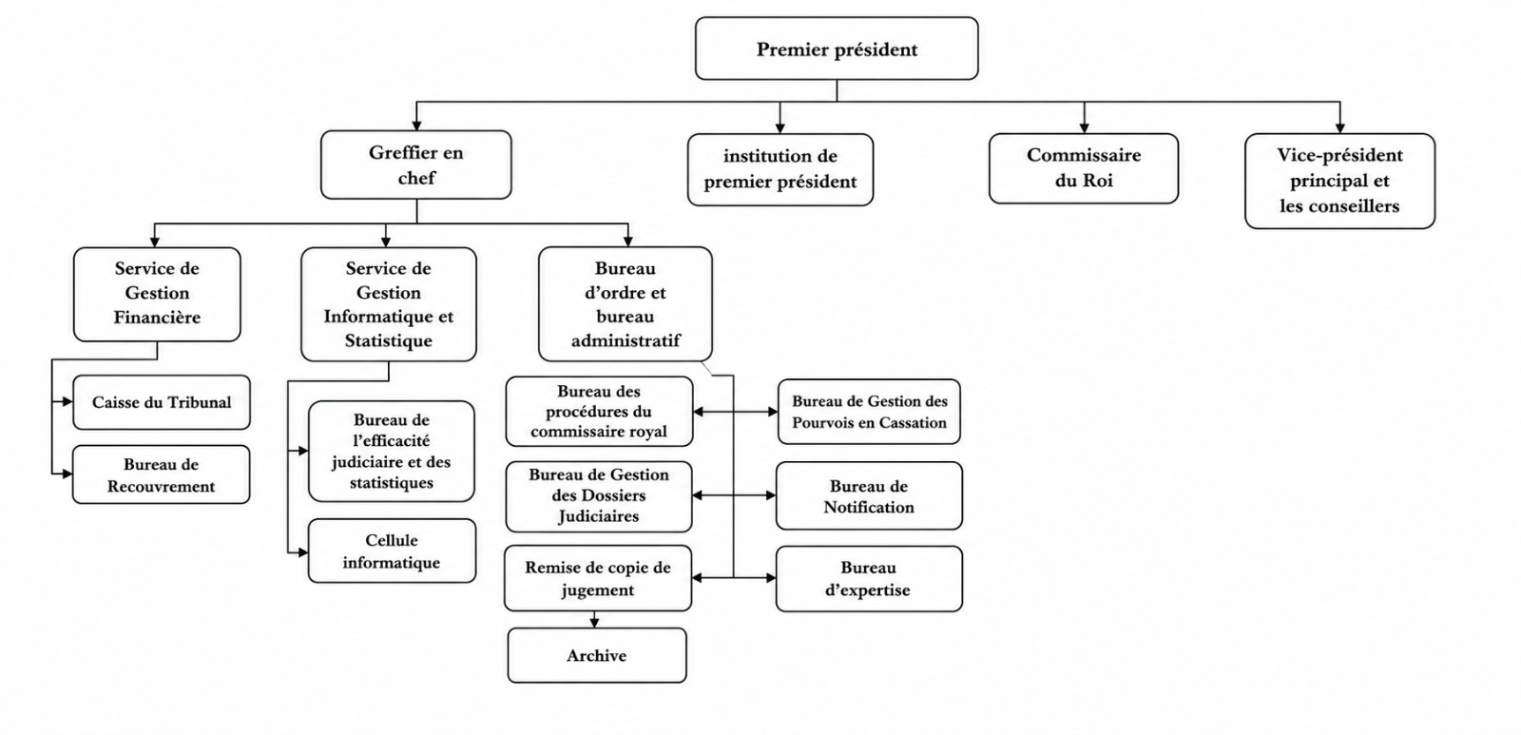
Figure 1 : Organigramme Officiel du Tribunal – Cour Administrative d’Appel de Fès

Sous l'autorité du Premier Greffier, plusieurs unités du greffe coordonnent l'enregistrement, le traitement et la récupération des dossiers actifs. Cette configuration impose une collaboration fluide entre les services – collaboration qui est souvent ralentie par l’utilisation de registres manuels et de fichiers Excel dispersés, motivant le besoin des outils numériques présentés dans ce rapport.

1.3 Mission du stage et contexte d'insertion
Le stage s'est déroulé au sein du service informatique de la Cour administrative d'appel de Fès, du 29 juin 2026 au 29 juillet 2026. Il s'inscrivait dans le cadre du Projet de Fin d'Année (PFA) de la majeure Cybersécurité, 3ème année du Cycle Ingénieur à l'Université Euromed de Fès (UEMF).
La mission globale assignée était la conception et le développement d'une suite logicielle de digitalisation des tribunaux, destinée à répondre aux besoins concrets identifiés par les services du greffe et le service informatique. L'objectif était de proposer des outils opérationnels, adaptés au contexte local (environnement Windows, réseau interne, accès au portail du ministère de la Justice), et susceptibles d'être déployés et utilisés directement par les personnels judiciaires.

Les principales contraintes étaient les suivantes :
• Fonctionnement sur un réseau local, sans exposition externe, pour la confidentialité des données judiciaires.
• Accès authentifié au portail www.mahakim.ma pour la récupération des données des dossiers.
• Compatibilité avec les comptes judiciaires existants (compte de suivi des dossiers, compte d'accès aux statistiques).
• Déploiement simple, sans dépendance à l'égard de serveurs supplémentaires ou d'une infrastructure lourde.
• Interface en arabe (RTL) et/ou français, conforme aux usages internes.

Les travaux ont été réalisés de manière autonome, sous la supervision régulière des encadrants professionnels. Les échanges avec le personnel du greffe et du courrier ont été essentiels pour comprendre les processus réels et ajuster les fonctionnalités de manière itérative tout au long du développement.

1.4 Observations sur le terrain et énoncé du problème

1.4.1 Lacunes dans le suivi des affaires judiciaires et le contrôle des délais
L'analyse sur le terrain dans les unités de registre a identifié des goulots d'étranglement opérationnels spécifiques :
- Recherches manuelles de portail : Les greffiers passaient environ 2 à 3 heures par jour à rechercher manuellement les numéros de référence des dossiers sur le portail national Mahakim pour transcrire les reports d'audience, les dates d'expertise et les notes du conseiller dans des feuilles de calcul locales.
- Délais d’expertise non surveillés : Les dossiers nécessitant des expertises connaissaient régulièrement des retards. Sans outils de calcul automatisés, le suivi des fenêtres de réponse restantes (article 48 du Code de procédure administrative) sur plus de 500 dossiers actifs était sujet à des erreurs humaines.
- Coordination des placements désorganisés : Le suivi de plus de 20 stagiaires universitaires dans différentes unités reposait sur des listes d'inscription papier et des dossiers de documents physiques, ce qui entraînait des erreurs de calcul des présences et des conflits d'horaire.

Dans la pratique actuelle, le personnel s'appuie sur des registres papier ou des fichiers Excel dispersés pour suivre l'avancement des dossiers. Lorsqu'un délai doit être vérifié, le responsable doit consulter manuellement le site du ministère de la Justice (www.mahakim.ma) pour chaque dossier concerné, une opération chronophage et non automatisable dans l'état actuel des choses.

L’absence d’un système d’alerte visualisant immédiatement les dossiers dont la date limite approche ou est expirée génère plusieurs risques :
• Retards dans la production des rapports d'expertise et des documents complémentaires.
• Risques de défaut de procédure ou de non-respect des délais de procédure.
• Multiplication des allers-retours vers le portail mahakim.ma à chaque vérification.
• Incapacité de hiérarchiser visuellement les dossiers les plus urgents dans le flux de travail quotidien.

C’est de ces constats qu’est né le besoin d’un outil de suivi des délais, capable de calculer automatiquement les délais, de classer les dossiers par niveau d’urgence et d’alerter le personnel sur les cas critiques – ce qui s’est imposé comme une priorité.

1.4.2 Difficultés administratives liées à la gestion des placements d'étudiants
Le tribunal accueille chaque année un nombre important de stagiaires en ingénierie et en administration. La coordination de ces stages est actuellement gérée de manière informelle et sur papier, ce qui génère plusieurs difficultés :

• Surbooking : plusieurs départements peuvent accueillir simultanément trop de stagiaires, créant des problèmes de capacité de formation et d'encadrement.
• Suivi des absences : les feuilles de présence sont conservées dans des fichiers physiques, ce qui rend le calcul mensuel des heures de présence lent, sujet aux erreurs et impossible à exploiter rapidement.
• Gestion documentaire : les documents des stagiaires (cartes nationales d'identité, attestations d'assurance, conventions de stage) sont conservés dans des classeurs physiques, compliquant leur vérification, leur localisation et leur archivage.
• Évaluation et certification : les formulaires d'évaluation sont remplis manuellement et les attestations de stage doivent être dactylographiées et signées individuellement, ce qui ajoute à la charge de travail administratif à la fin du stage.

Ces observations ont motivé la conception d'une application de gestion interne capable de centraliser les informations, de numériser les documents, de suivre les présences et d'automatiser la génération des certificats.

1.5 Solution proposée — Suite de numérisation des tribunaux
En réponse aux besoins identifiés, une suite de deux applications a été conçue et développée :

1. Mahkama Dossier Manager — répond aux besoins de suivi des dossiers judiciaires et de contrôle des délais :
• Synchronisation automatique des données des dossiers du portail www.mahakim.ma via Playwright.
• Calcul automatique des délais légaux restants avec alertes à code couleur (rouge/orange/vert).
• Statistiques d'activité avec export Excel et PDF.
• Recherche globale dans tous les dossiers téléchargés avec correspondance intelligente des numéros.
• Déployable en tant qu'exécutable Windows unique (PyInstaller).

2. Mahkama Intern Manager — répond aux besoins des stagiaires en matière de gestion du cycle de vie :
• Formulaires de candidature publics bilingues (arabe/français) avec intégration de Google Forms.
• Contrôle d'accès basé sur les rôles (RBAC) avec autorisations granulaires pour les rôles d'administrateur, de gestionnaire et de stagiaire.
• Registre de présence numérique avec enregistrement de présence mensuel.
• Coffre-fort de documents avec gestion des versions, flux de travail d'approbation et stockage centralisé.
• Matrice d'évaluation des performances à 5 critères avec curseurs de notation visuels.
• Génération et archivage automatisés des certificats de stage.
• Planificateur de calendrier de Gantt pour la visualisation de la capacité du service.

Les deux applications ont été développées à l'aide d'une pile technologique pragmatique : Python 3.10+ avec Flask pour l'API REST backend, SQLAlchemy ORM avec SQLite (mode WAL) pour la persistance des données, React 19 avec TypeScript 5.7 pour l'interface Intern Manager, PyWebView pour le wrapper de bureau Dossier Manager et Playwright pour l'automatisation du navigateur sans tête. Le gestionnaire interne est conteneurisé via Docker (construction en plusieurs étapes) et peut éventuellement s'exécuter en mode bureau Electron. Le Gestionnaire de dossiers est distribué sous forme d'exécutable Windows autonome.

1.6 Tableau récapitulatif des points sensibles et des besoins identifiés
Le tableau 1 récapitule les principaux dysfonctionnements observés lors de la phase d'observation sur le terrain et les besoins correspondants ayant donné naissance aux deux candidatures.

Situation actuelle | Conséquence | Besoin identifié | Application cible
Suivi manuel des délais sur registres papier / Excel | Retards, risque de défaut de procédure, vérifications individuelles sur mahakim.ma | Calcul automatique des délais et alertes visuelles | Gestionnaire de dossiers
Aller-retour répétés vers le portail du ministère pour chaque vérification | Perte de temps importante, interruption du workflow | Synchronisation automatique des données du portail | Gestionnaire de dossiers
Pas de système d'alerte visuelle pour les dossiers urgents | Priorisation difficile dans le flux de travail quotidien | Codage couleur (rouge/orange/vert) par niveau d'urgence | Gestionnaire de dossiers
Statistiques d'activité calculées manuellement | Temps de traitement long, erreurs possibles | Module de statistiques automatisées avec export Excel/PDF | Gestionnaire de dossiers
Recherche de dossiers historiques par navigation manuelle dans les fichiers | Difficulté à localiser rapidement des cas spécifiques | Moteur de recherche mondial avec correspondance intelligente | Gestionnaire de dossiers
Surbooking des départements avec des stagiaires | Capacité de formation dépassée, problèmes d’encadrement | Planification visuelle des missions (Gantt) | Responsable stagiaire
Feuilles de présence papier | Calcul mensuel lent et sujet aux erreurs | Registre de présence numérique | Responsable stagiaire
Documents internes dans des dossiers physiques | Vérification et localisation lentes des documents | Numérisation et gestion centralisée des documents | Responsable stagiaire
Évaluation manuelle et certificats | Charge de travail administrative supplémentaire à la fermeture | Évaluation numérique et génération automatisée de certificats | Responsable stagiaire
Pas d'outil de gestion centralisé des applications | Traitement dispersé des demandes | Formulaire public + validation étape par étape + cycle de vie traçable | Responsable stagiaire

1.7 Conclusion du chapiter

Ce chapitre a présenté le cadre institutionnel dans lequel s'est déroulé le stage, la mission assignée et les problèmes observés sur place ayant justifié la conception de la suite logicielle. Les deux applications — Mahkama Dossier Manager et Mahkama Intern Manager répondent respectivement aux deux axes de dysfonctionnement identifiés : le suivi des délais judiciaires et la coordination interne. Le chapitre suivant présentera la méthodologie d'analyse des exigences, les exigences fonctionnelles et non fonctionnelles détaillées et les choix de pile technologique.

Chapitre 2 : Analyse des exigences et architecture technologique

2.1 Présentation

Ce chapitre présente la méthodologie d'ingénierie des exigences, les exigences fonctionnelles et non fonctionnelles détaillées pour les deux applications, ainsi que l'architecture de la pile technologique avec la justification de chaque choix technique. Les exigences ont été recueillies grâce à l'observation directe des opérations judiciaires, aux entretiens avec le personnel du greffe et du service informatique, et à l'analyse des flux de travail manuels existants à la Cour administrative d'appel de Fès.

2.2 Méthodologie d'ingénierie Agile/Scrum

Le projet a été développé selon une méthodologie Agile/Scrum adaptée au planning intensif d'unstage technique d'un mois (29 juin 2026 – 29 juillet 2026). Le cycle de développement a été structuré enquatre sprints d'une semaine, chacun fournissant un ensemble intégré de livrables fonctionnels :

Sprint | Chronologie | Domaine d'intervention | Principaux livrables | Statut
Sprint 1 | Semaine 1 (29/06 – 05/07) | Création et configuration architecturale | Analyse des flux de travail sur site, modélisation UML, conception de schémas de base de données et configuration du référentiel. | Terminé
Sprint 2 | Semaine 2 (06/07 – 12/07) | Mahkama Dossier Manager Core | Moteur de scraper Playwright, points de terminaison backend Flask, logique de calcul des délais et diffusion de journaux en temps réel. | Terminé
Sprint 3 | Semaine 3 (13/07 – 19/07) | Mahkama Stagiaire Manager Core | Interface utilisateur React 19, authentification JWT, matrice d'autorisations RBAC, enregistreur de présence et coffre-fort de documents. | Terminé
Sprint 4 | Semaine 4 (20/07 – 29/07) | Emballage, durcissement et déploiement | Encapsulation de bureau PyWebView, constructions Docker en plusieurs étapes, tests d'acceptation des utilisateurs (UAT) avec le personnel du tribunal et déploiement final sur site. | Terminé

2.3 Ingénierie des exigences

2.3.1 Exigences fonctionnelles par acteur
Les exigences fonctionnelles ont été définies en identifiant les principaux acteurs interagissant avec le système :

Acteur | Rôle | Exigences fonctionnelles clés
Greffier (Greffier) | Traitement quotidien des dossiers | Afficher et mettre à jour le statut des dossiers, enregistrer les dates d'audience, suivre les alertes de date limite, rechercher des dossiers par numéro
Superviseur du registre | Surveillance et reporting | Affichez le tableau de bord des délais à code couleur, générez des statistiques d'activité, exportez des rapports vers Excel/PDF, surveillez l'état de synchronisation.
Administrateur informatique | Entretien du système | Configurer les informations d'identification du portail, gérer les répertoires d'espace de travail, afficher les journaux d'opérations, effectuer des sauvegardes, mettre à jour la version de l'application
Candidat stagiaire | Soumettre la candidature | Remplissez le formulaire de candidature public bilingue (arabe/français), téléchargez les documents requis (CIN, relevé de notes, lettre de motivation)
Chef de département (Encadrant) | Superviser les stagiaires | Examiner et approuver/rejeter les candidatures des stagiaires, affecter les stagiaires aux départements, évaluer les performances des stagiaires, gérer les approbations des documents
Administrateur système (administrateur) | Contrôle total du système | Créez/gérez des comptes d'utilisateurs, configurez les autorisations RBAC, gérez le coffre-fort de documents, enregistrez la présence, générez une chronologie du Gantt, exportez toutes les données
Stagiaire | Portail libre-service | Afficher votre propre statut et votre calendrier, télécharger les documents manquants, afficher les documents approuvés, vérifier le relevé de présence, afficher les résultats de l'évaluation

2.3.2 Exigences non fonctionnelles (NFR) — Alignement ISO/IEC 25010
Les exigences non fonctionnelles suivantes ont été définies, alignées sur le modèle qualité ISO/IEC 25010 :

Catégorie NFR | Exigence | Critères d'acceptation
Efficacité des performances | Débit de synchronisation des dossiers | Le scraping et l'analyse automatisés s'effectuent en 2 minutes pour des ensembles de données allant jusqu'à 500 cas.
Temps de réponse | Réactivité de l'interface utilisateur locale | Les requêtes principales de l'interface utilisateur, les opérations de filtrage et les transitions d'état répondent dans un délai de 2 secondes sur les postes de travail judiciaires standard (Intel Core i5, 8 Go de RAM).
Convivialité | Interface RTL/LTR bilingue | Dispositions natives de droite à gauche (arabe) et de gauche à droite (français) avec basculement instantané de la langue sans recharger l'état de l'application.
Fiabilité | Synchronisation des données tolérante aux pannes | Les interruptions de réseau pendant le scraping de Playwright déclenchent des routines de restauration sécurisées, préservant l'état SQLite local et les fichiers précédemment mis en cache sans corruption des données.
Sécurité | Authentification, autorisation et protection des données | Authentification JWT sans état avec application du masque de bits RBAC ; mots de passe hachés cryptographiquement ; zéro stockage en texte brut des informations d'identification.
Maintenabilité | Distribution modulaire et conteneurisée | Package autonome à exécutable unique pour Dossier Manager (PyInstaller) et conteneurs Docker isolés à plusieurs étapes pour Intern Manager.
Portabilité | Exécution Windows multi-environnements | Fonctionne de manière fiable sur les postes de travail judiciaires Windows 10/11 standard sans nécessiter une infrastructure de serveur distincte ou des installations Python globales.

2.4 Architecture et justification de la pile technologique

Les choix technologiques ont été guidés par les contraintes du projet (déploiement local, pas de serveur externe, environnement Windows, interface bilingue arabe/français) et par les compétences acquises au cours du cycle d'ingénierie. Le tableau 5 présente les principaux choix technologiques et les alternatives envisagées.

Composant | Choix | Alternatives envisagées | Justification
Cadre back-end | Flacon (Python) | Django, FastAPI | Léger, dépendances minimales, déploiement simple dans un seul fichier, bien adapté à l'API REST + SQLite
Base de données | SQLite (mode WAL) | PostgreSQL, MySQL | Aucun serveur requis, basé sur des fichiers, suffisant pour une utilisation sur un seul poste de travail et sur un réseau local à faible concurrence, WAL améliore la concurrence
Wrapper de bureau (DM) | PyWebView | Électron, Tkinter | Intégration Windows native, serveur Flask intégré, basé sur WebView2, plus léger qu'Electron pour application de bureau
Frontend (MI) | Réagir 19 + TypeScript 5.7 | Vue.js, Angulaire, Vanilla JS | Architecture basée sur des composants, typage fort via TypeScript, écosystème riche, adapté aux tableaux de bord d'administration complexes
Grattage Web | Dramaturge (Python) | Sélénium, requêtes+BeautifulSoup | Automatisation moderne du navigateur, rendu fiable du portail lourd en JavaScript, mode sans tête, bonne gestion des erreurs
Conteneurisation (IM) | Docker (multi-étapes) | Déploiement direct, VirtualBox | Environnements Python + Node isolés, builds reproductibles, script de déploiement simple en 1 clic
Ordinateur de bureau (MI en option) | Électron 34 | PyWebView, Tauri | Fenêtre de bureau native pour les administrateurs, se connecte au backend Docker, compatible avec l'interface React
Génération PDF | Laboratoire de rapports | WeasyPrint, FPDF | Génération PDF programmatique à partir de Python, contrôle précis de la mise en page pour les rapports prêts à imprimer
Exportation Excel | OpenPyXL / XML manuel | pandas, xlwt | OpenPyXL pour une sortie Excel stylisée ; analyse manuelle du fichier zip + XML pour lire Excel existant sans dépendance
Authentification | JWT (Flask-JWT-Extended) | Cookies de session, OAuth2 | Authentification sans état basée sur des jetons adaptée à l'architecture hybride bureau + Web, intégration RBAC via des revendications

Chapitre 3 : Conception et mise en œuvre du système

Ce chapitre décrit l'architecture du système, les décisions de conception et les détails de mise en œuvre des deux applications. Il couvre les spécifications des cas d'utilisation UML, les diagrammes de classes et le schéma de données SQLite, l'architecture interne de chaque application, ainsi que les difficultés techniques rencontrées lors du développement et leurs solutions résolues.

3.1 Spécifications des cas d'utilisation UML

Le diagramme de cas d'utilisation (Figure 2) capture les principales interactions entre les acteurs et la Suite de numérisation judiciaire. Les principaux acteurs sont le greffier du tribunal, le superviseur du greffe, l'administrateur informatique, le candidat stagiaire, le chef de service, l'administrateur système et le stagiaire. Chaque acteur interagit avec des domaines fonctionnels spécifiques des deux applications.
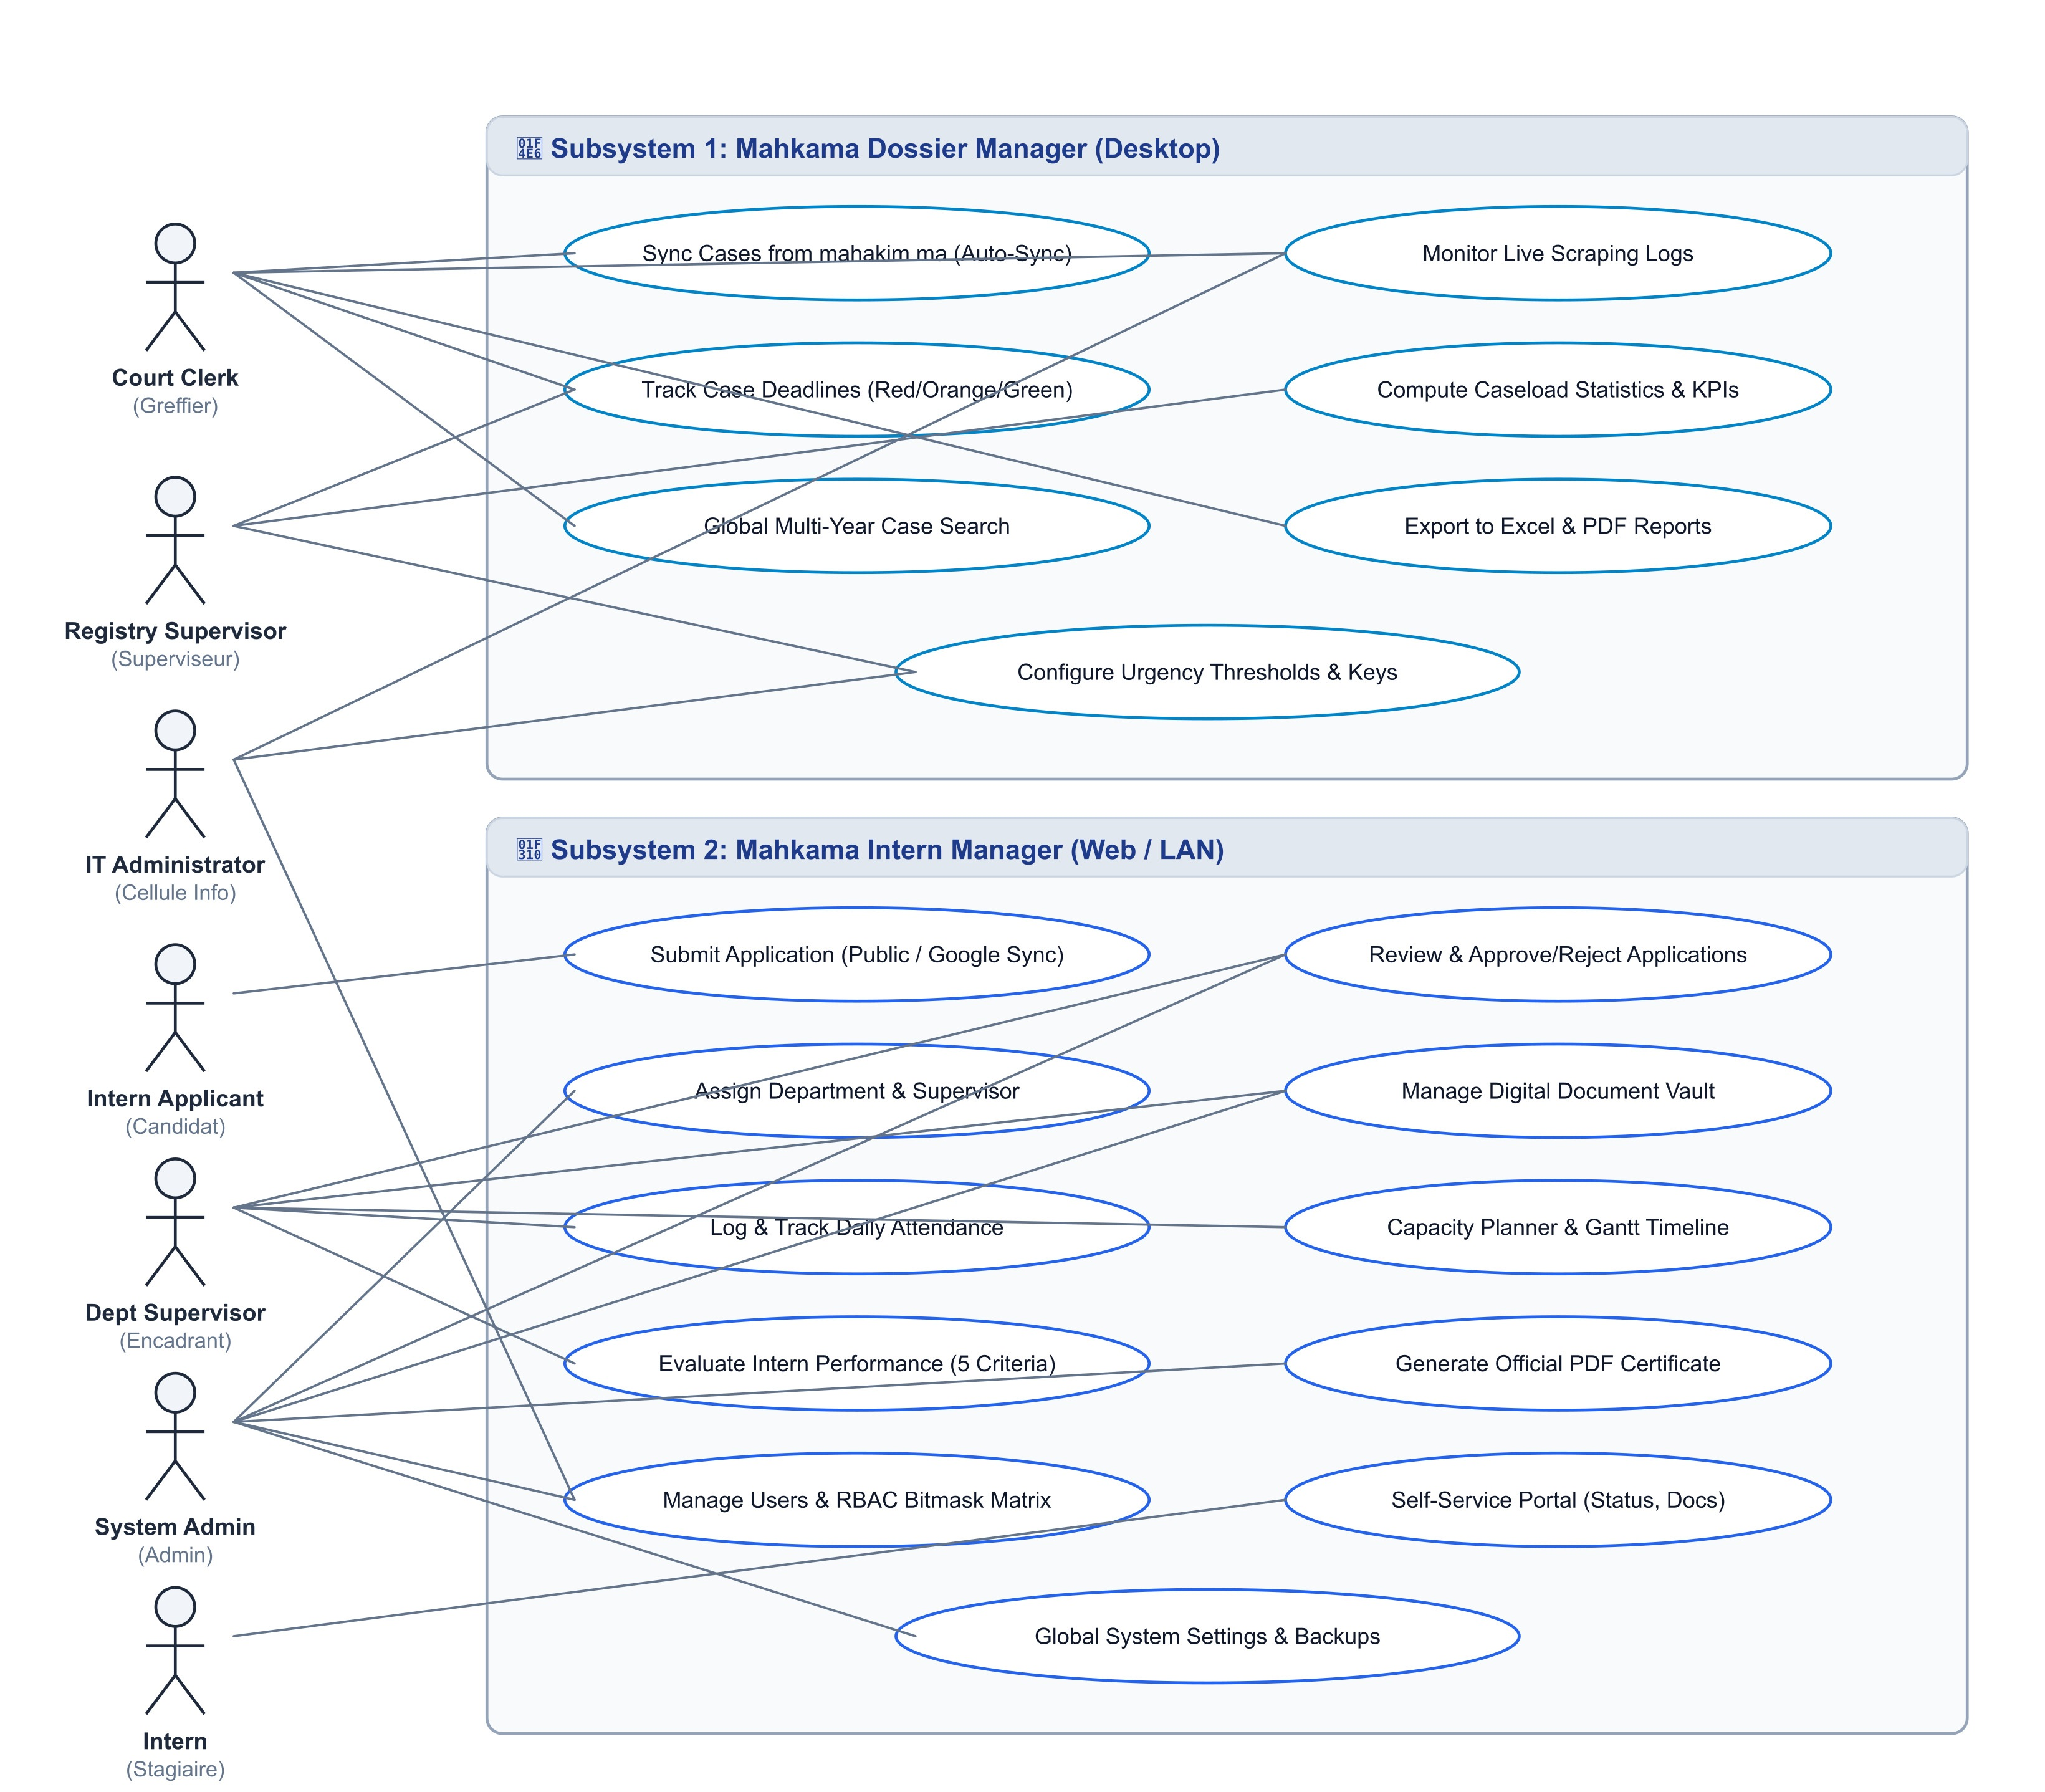
Figure 2 : Diagramme de cas d'utilisation du système global

3.2 Diagrammes de classes et schéma de données SQLite
Les diagrammes de classes (Figure 3) représentent le modèle de données des deux applications. Le Gestionnaire de dossiers utilise une approche de stockage légère basée sur des fichiers (configuration JSON, fichiers Excel pour les dossiers, journal des opérations), tandis que le Gestionnaire d'internes utilise un modèle ORM SQLAlchemy complet avec SQLite pour les utilisateurs, les stagiaires, les documents, la participation, les évaluations et les autorisations.
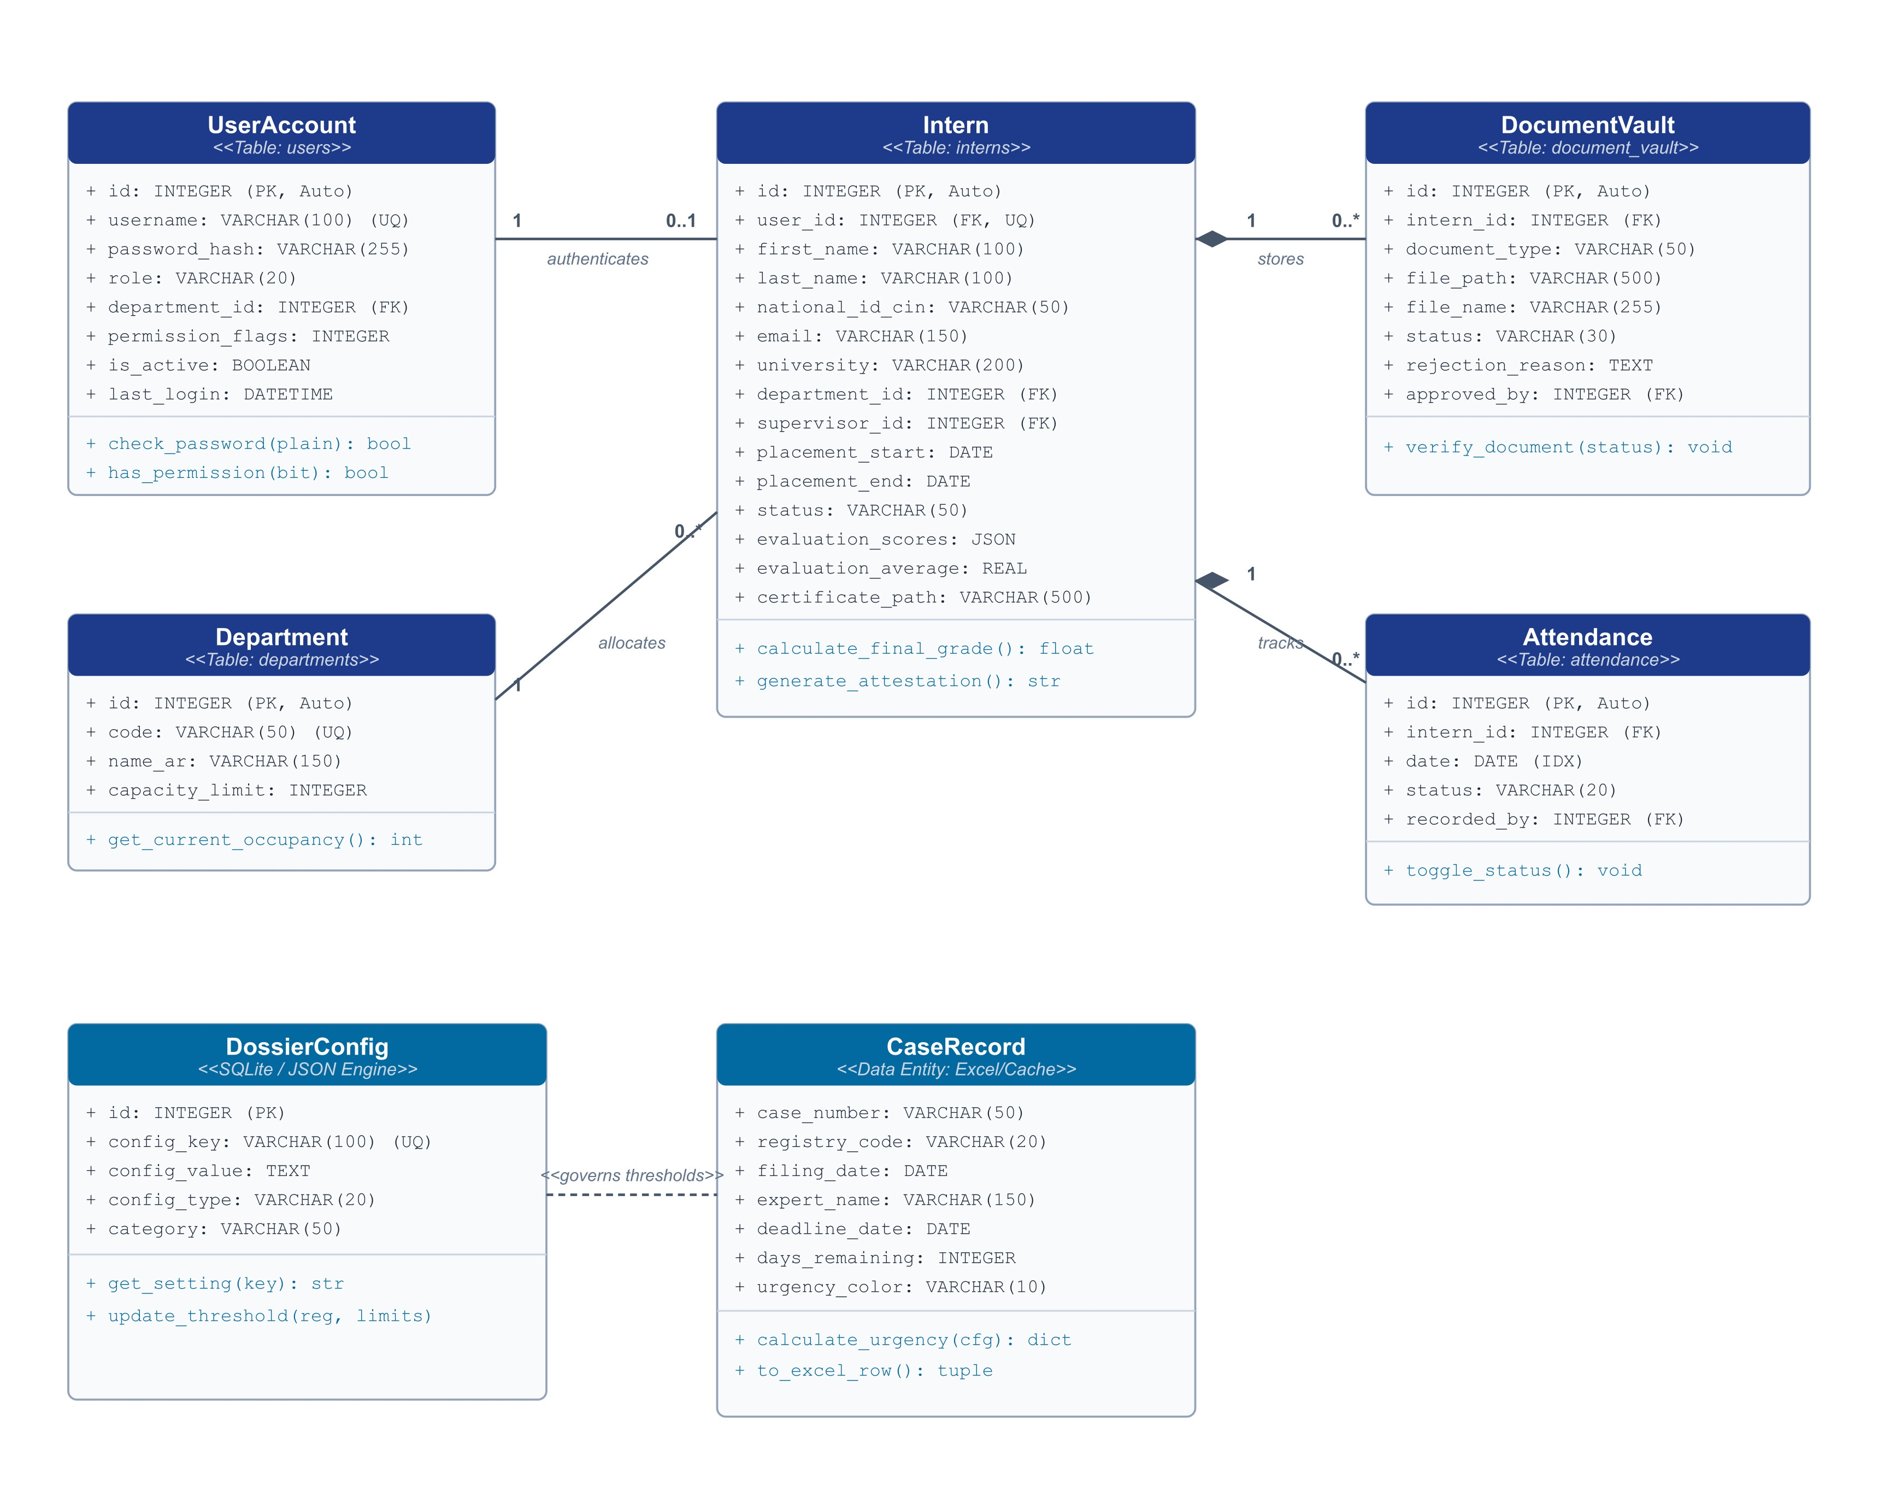
Figure 3 : Diagramme de classes relationnelles et structure de données SQLite

3.3 Mise en œuvre — Gestionnaire de dossiers Mahkama
Le Dossier Manager est une application de bureau construite sur Flask + PyWebView. Son architecture interne comprend :
• launcher.py — Gère la détection d'instance unique, la sélection de port libre, le démarrage du thread Flask, la création de fenêtre PyWebView et la navigation dans la fenêtre existante (pas de nouvelles fenêtres).
• app.py — Backend Flask exposant les points de terminaison de l'API REST pour la récupération de cas, les statistiques, la recherche et la gestion de fichiers.
• engine.py — Couche de logique métier : traitement des dossiers, calcul des délais avec seuils configurables par numéro de registre, classification d'urgence (rouge/orange/vert), correspondance intelligente des numéros avec détection de format inversé.
• sync_dossiers.py — Outil CLI pour la synchronisation manuelle déclenchée depuis l'interface utilisateur ; invoque Playwright pour s'authentifier sur mahakim.ma et récupérer les données du cas.
• sync_stats.py — Outil CLI pour calculer les statistiques d'activité à partir de dossiers Excel téléchargés ; produit des tableaux récapitulatifs par registre et par période.
• static/ — Actifs frontend (HTML, CSS, JavaScript) servis par Flask et rendus dans la fenêtre PyWebView.
Pour garantir que l'interface utilisateur du bureau reste entièrement réactive pendant les opérations de scraping de longue durée, le robot d'exploration Playwright s'exécute dans un thread de travail en arrière-plan asynchrone. Les messages d'état en direct et les journaux d'exécution sont capturés et diffusés en temps réel vers le frontend Operations Log Modal via le point de terminaison /api/logs.
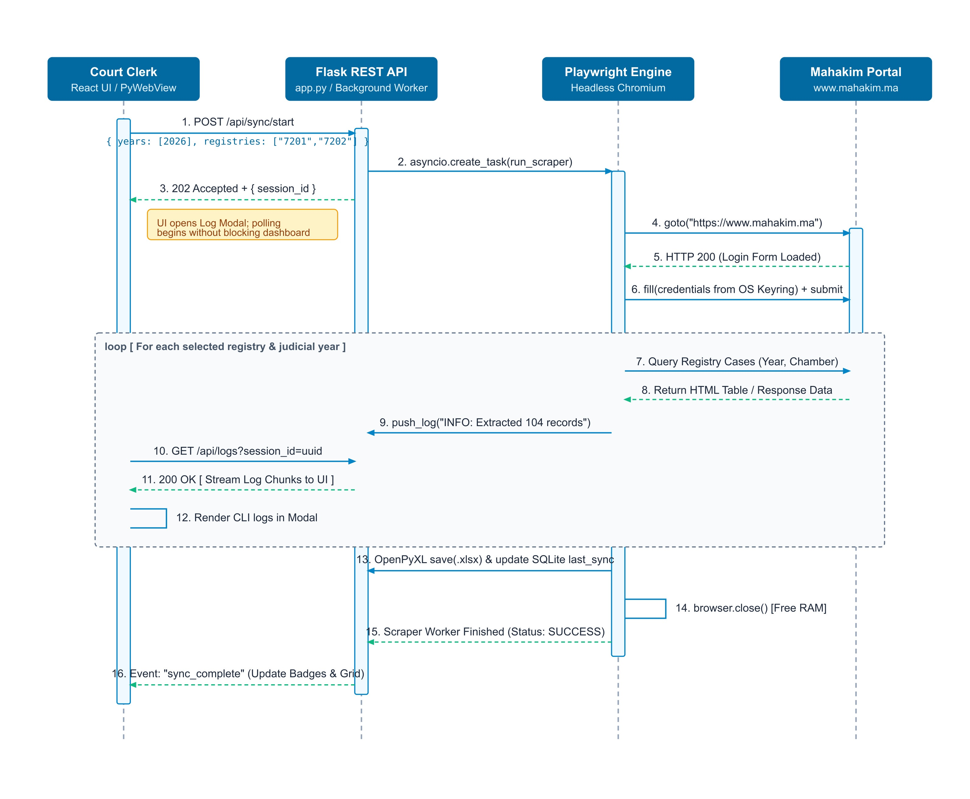
Figure 4 : Diagramme de séquence — Pipeline de grattage asynchrone et de diffusion de journaux

3.4 Mise en œuvre — Responsable stagiaire Mahkama
Intern Manager est une application Web avec une interface React 19 + TypeScript 5.7, un backend API Flask REST et une persistance SQLite. Les principales caractéristiques architecturales comprennent :

• Conception d'API RESTful avec authentification JWT et contrôle d'accès basé sur les rôles au niveau de la route.
• Matrice d'autorisations RBAC (DEFAULT_PERMISSIONS) définissant un accès granulaire pour les rôles d'administrateur, de gestionnaire et de stagiaire dans plus de 15 modules.
• Gestion du cycle de vie des documents avec suivi (MISSING → AWAITING_RETURN → RETURNED → PENDING_REVIEW → REVISION_REQUESTED → APPROVED_AND_SIGNED).
• Intégration de Google Forms pour la soumission publique des candidatures, avec importation automatique des candidatures soumises dans la base de données.
• Interface bilingue prenant en charge l'arabe (RTL) et le français (LTR) avec changement de langue instantané.
• Registre de présence avec enregistrement de présence quotidien et calcul de statistiques mensuelles.
• Planificateur chronologique de Gantt affichant les placements de stagiaires dans tous les départements avec visualisation des capacités.

Toutes les demandes client envoyées à l'API Intern Manager doivent fournir un jeton Web JSON (JWT) valide. Une demande entrante est interceptée par la passerelle d'authentification côté serveur, qui valide la signature cryptographique, vérifie l'expiration du jeton et évalue le masque de bits d'autorisation RBAC de l'utilisateur avant d'autoriser l'accès aux opérations de base de données protégées.
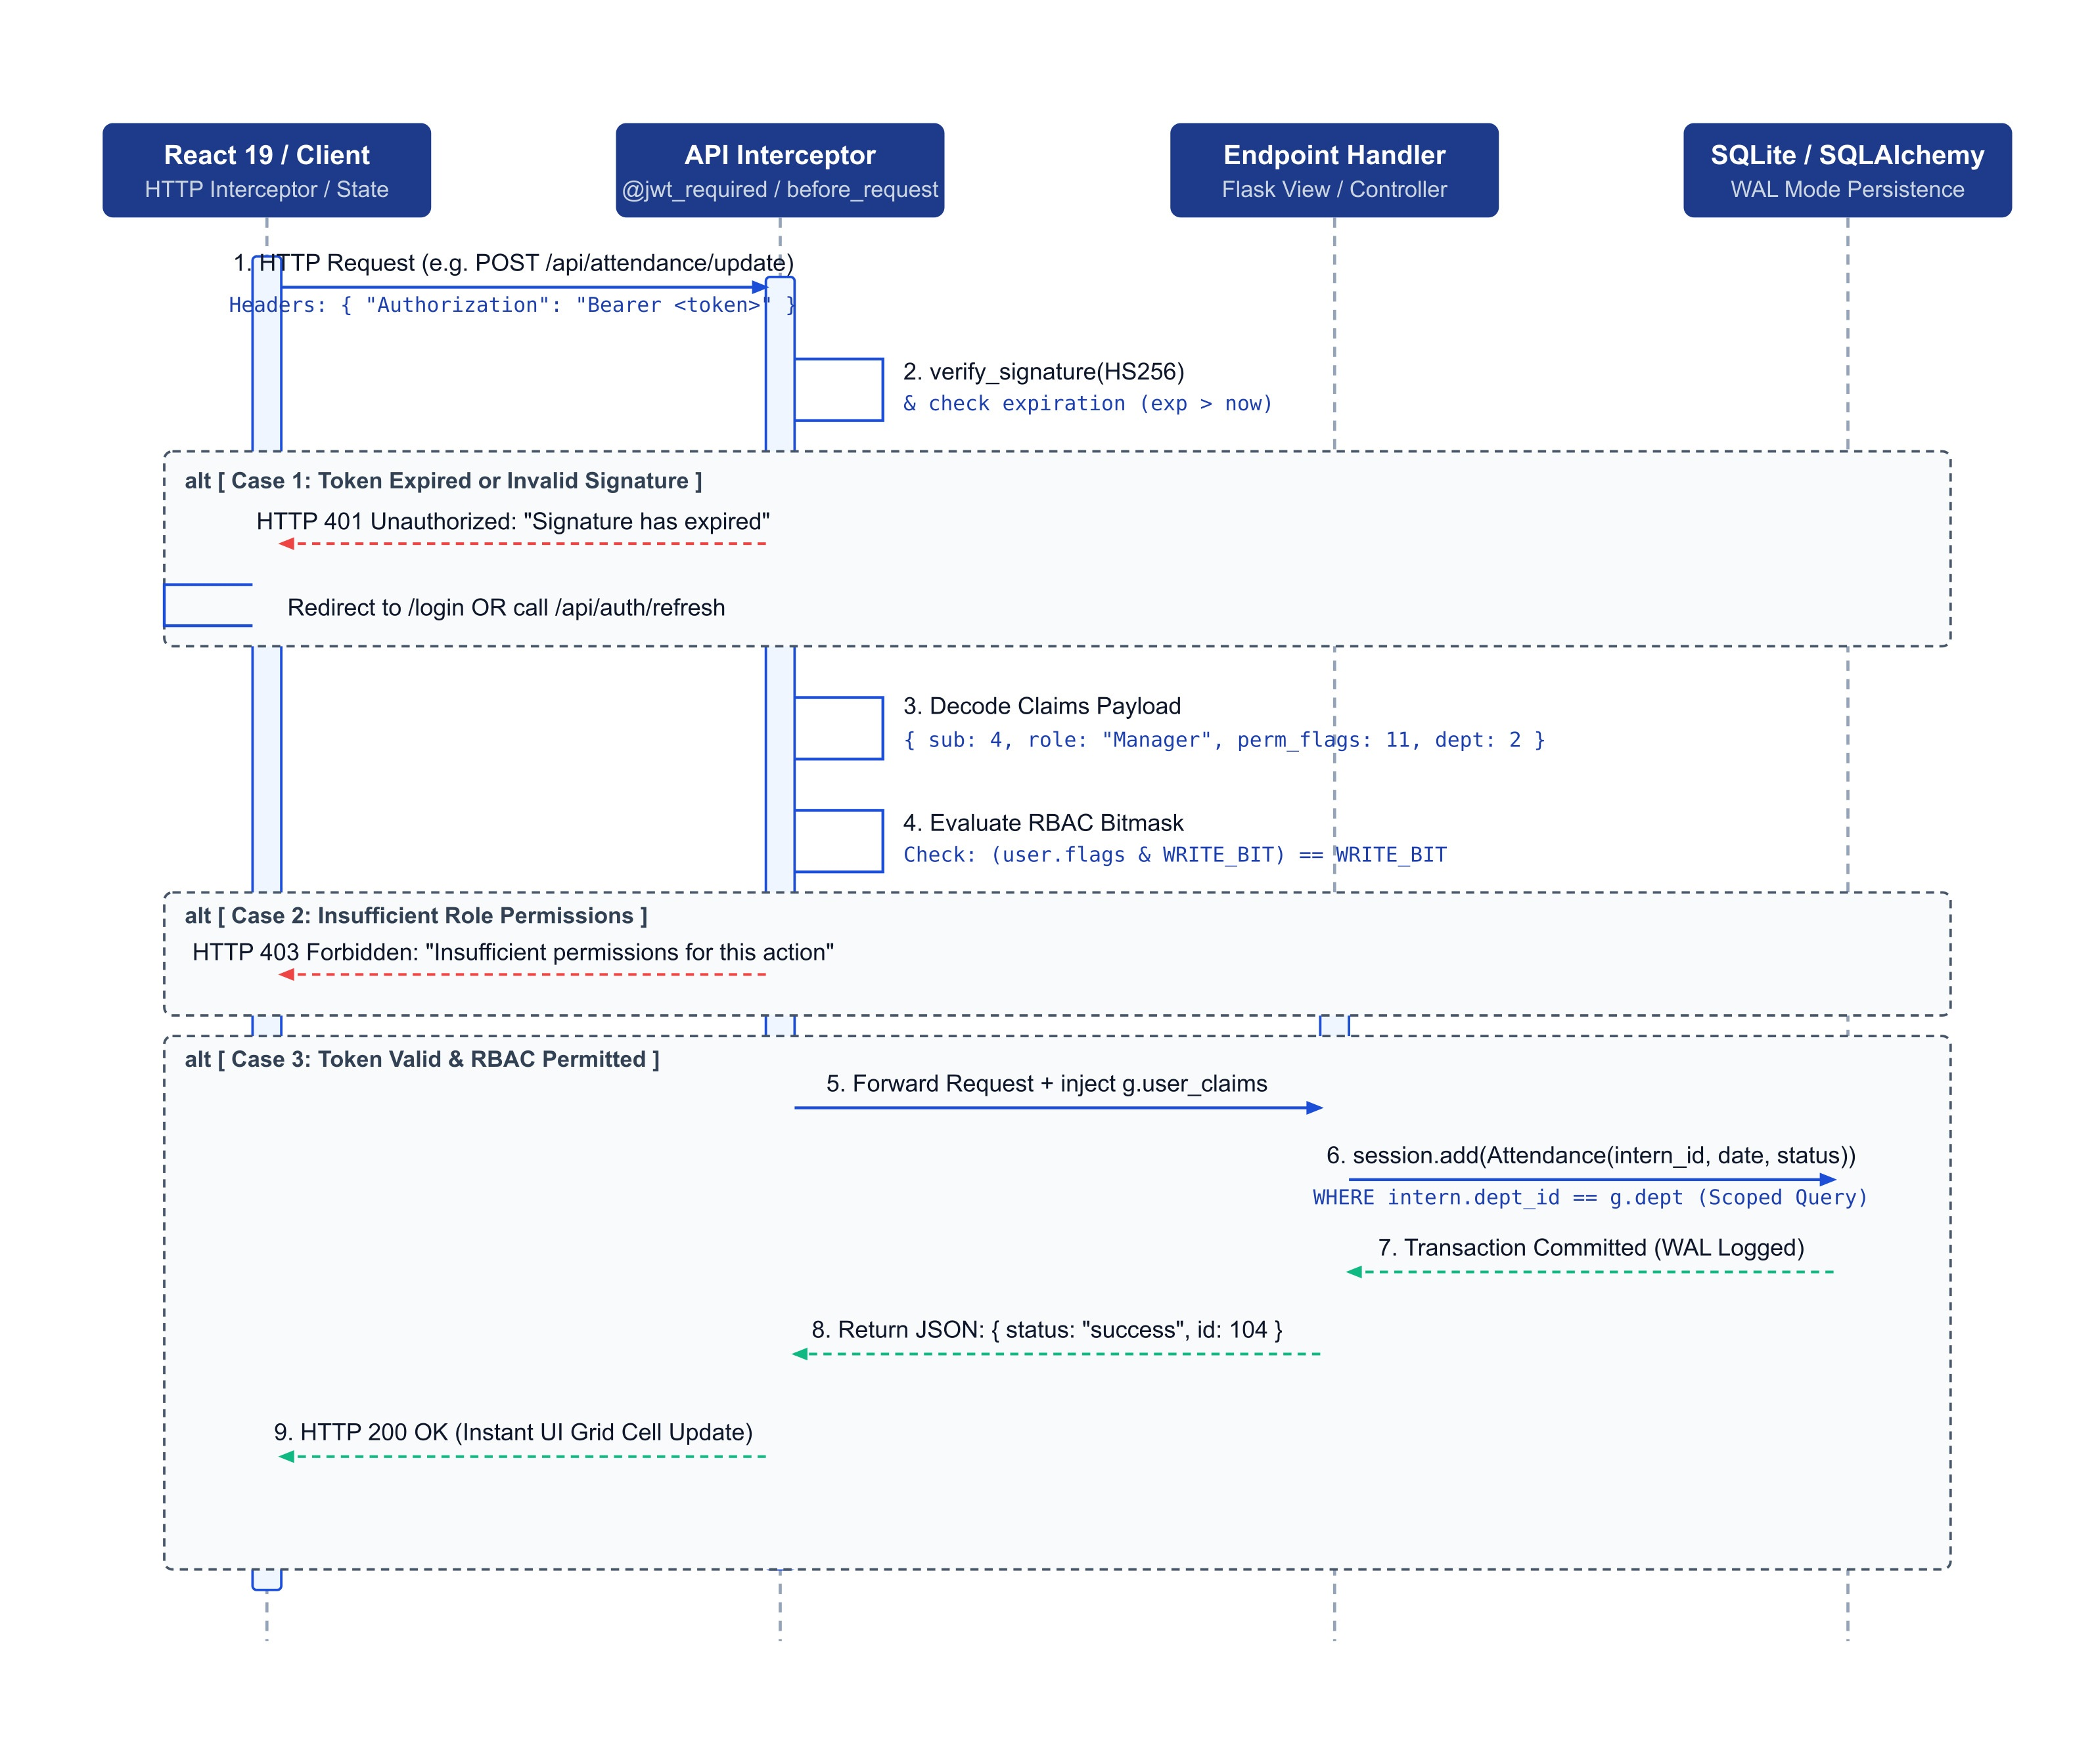
Figure 5 : Diagramme de séquence — Authentification JWT et intercepteur d'autorisation RBAC

3.5 Difficultés techniques et solutions résolues
Durant le développement, plusieurs difficultés techniques ont été rencontrées et résolues :

• Problèmes d'instance unique et de lancement (gestionnaire de dossiers) : AttributeError sur webview.api au niveau du module, interface utilisateur vide au lancement car Flask n'est pas prêt avant la création de la fenêtre et apparition d'une deuxième instance lors des clics sur les fonctionnalités. Résolu en supprimant la référence API au niveau du module, en interrogeant l'état de préparation de Flask avant la création de la fenêtre et en remplaçant create_window() par la navigation évalue_js() sur la fenêtre existante.
• Bloqueurs de téléchargement dans PyWebView/WebView2 : le téléchargement de fichiers via les API du navigateur a échoué en raison de restrictions de sécurité. Résolu en implémentant l'écriture de fichier côté serveur avec retour de chemin vers le frontend, qui ouvre ensuite directement le fichier.
• Problèmes de concurrence et de thread : threading.Lock vs RLock provoquait des blocages lors d'opérations simultanées. Résolu par une conception minutieuse de la hiérarchie des verrous et des mécanismes d’annulation des opérations.
• Construction et packaging : la configuration des spécifications PyInstaller, la gestion des importations cachées et le regroupement d'actifs ont nécessité plusieurs itérations. Le mahkama.spec final produit un exécutable unique fiable.
• Déploiement d'Intern Manager Docker sur Windows (WSL2) : le mode SQLite WAL et les problèmes de verrouillage de fichiers sur WSL2 ont nécessité des ajustements de configuration. Résolu en activant le mode WAL et en configurant un comportement de secours approprié.

3.6 Scénarios de test et résultats de validation
Les deux applications ont subi des tests fonctionnels avant leur déploiement. Le tableau 6 présente les scénarios de test et les résultats respectivement pour Dossier Manager et Intern Manager.

Scénario de test | Résultat attendu | Statut
Synchronisation des dossiers depuis le portail mahakim.ma | Cas téléchargés et stockés sous forme de fichiers Excel ; journal des opérations mis à jour | PASSER
Calcul du délai pour le registre 7201 (limite=40, rouge=5, orange=15) | Corriger les jours_restants et la classification des couleurs | PASSER
Recherche intelligente avec format de numéro de cas inversé | Correspond aux formats normaux et inversés | PASSER
Calcul de statistiques à partir de plus de 500 cas | Décomptes précis par registre et période | PASSER
Export Excel des statistiques | Fichier Excel stylisé généré et ouvrable | PASSER
Mise en page d'impression PDF de la liste de cas | PDF au format A4 avec en-tête du tribunal | PASSER
Instance unique : le deuxième lancement restaure la fenêtre existante | Aucune fenêtre en double ; fenêtre existante mise en avant | PASSER
Informations d'identification du portail stockées et réutilisées lors de la prochaine synchronisation | Aucune réauthentification requise pour les synchronisations ultérieures | PASSER

Chapitre 4 : Présentation de l'interface utilisateur Mahkama Dossier Manager
Ce chapitre présente les interfaces utilisateur implémentées de Mahkama Dossier Manager, organisées sous forme de figures à plusieurs panneaux montrant l'état réel déployé de chaque interface. Toutes les captures d'écran ont été capturées lors d'une utilisation réelle à la Cour administrative d'appel de Fès en juin 2026. Chaque figure est présentée avec des panneaux annotés décrivant les éléments clés de l'interface et leurs fonctionnalités.

4.1 Interfaces du gestionnaire de dossiers Mahkama
Mahkama Dossier Manager est une application Web de bureau destinée aux greffiers. Les figures suivantes présentent les interfaces clés dans leur état final de déploiement, organisées en compositions multi-panneaux (a), (b), (c), (d), le cas échéant. L'application prend en charge l'arabe (RTL) comme langue d'interface principale, le français (LTR) étant une alternative.

Figure 4.1 : Tableau de bord d'orchestration Scraper
Le tableau de bord d'accueil est le principal point d'entrée du gestionnaire de dossiers. Il est divisé en deux sections : la section supérieure fournit des contrôles basés sur des cartes pour configurer et lancer le processus de synchronisation des dossiers, tandis que la section inférieure fournit la sélection du répertoire de l'espace de travail et le moteur de recherche de fichiers complet.

Figure 4.1 (a) — Section supérieure : commandes de carte pour la configuration de récupération de cas.
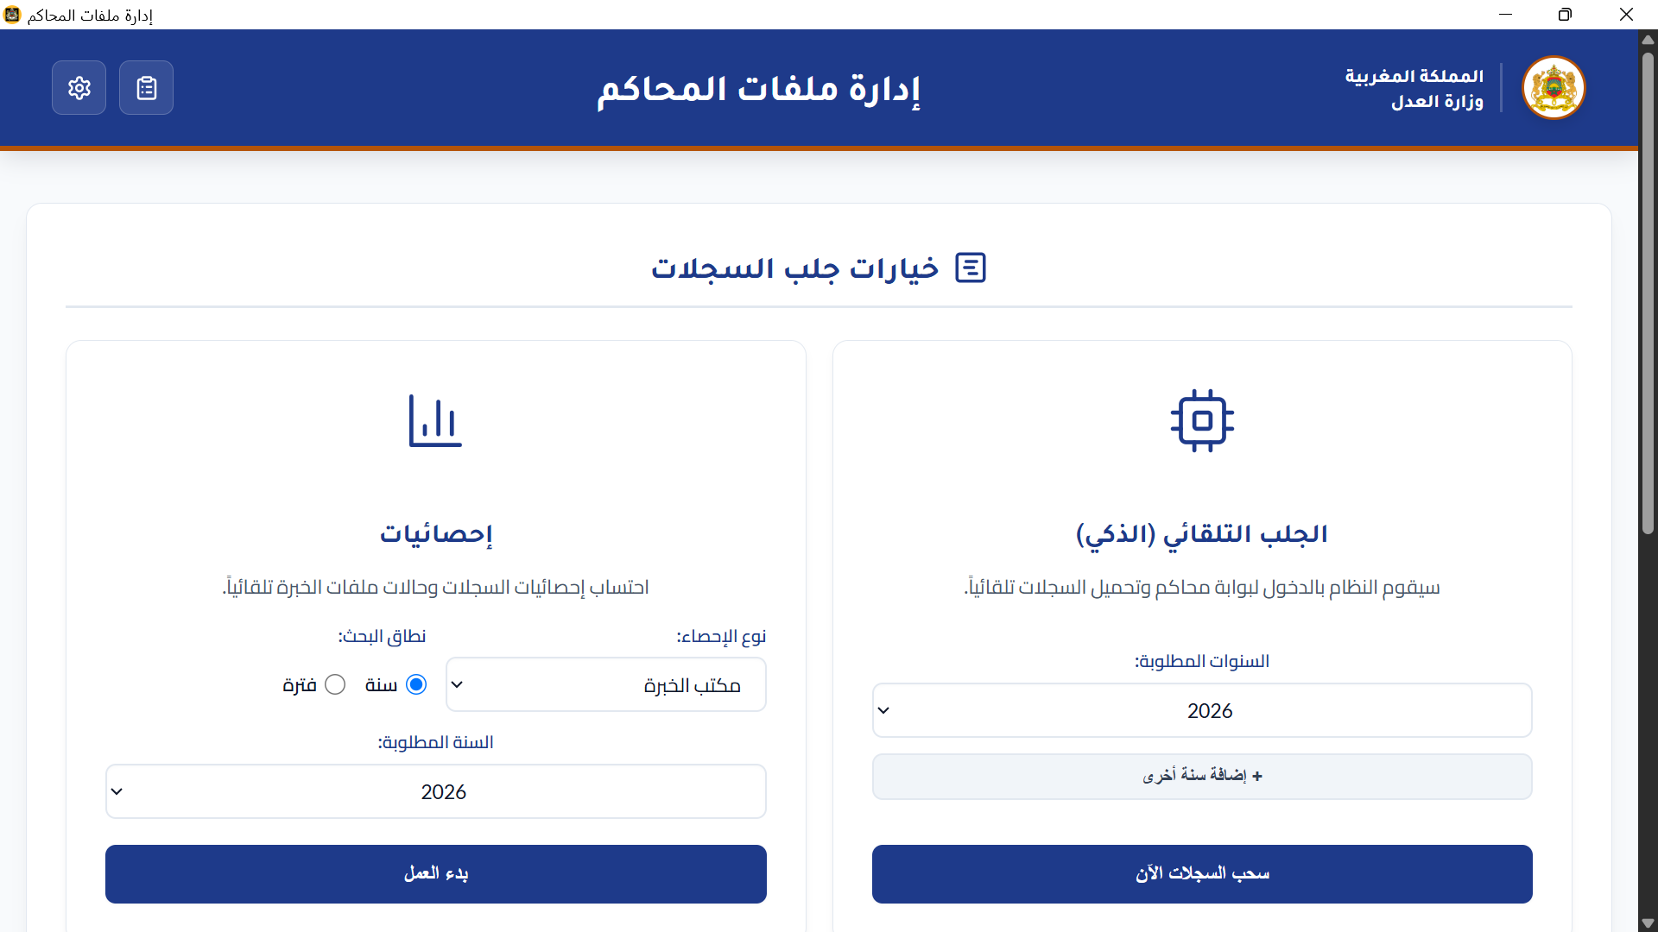
Figure 4.1 (a) : Tableau de bord d'accueil — Section supérieure

Figure 4.1 (b) — Section inférieure : sélecteur de répertoire de l'espace de travail et recherche complète.
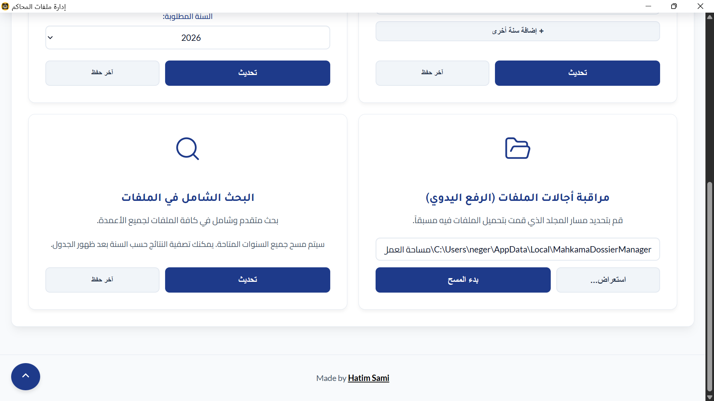
Figure 4.1 (b) : Tableau de bord d'accueil — Section inférieure

Figure 4.2 : Journal des opérations et pipeline de synchronisation automatique intelligente
Le modal Operations Log offre une visibilité en temps réel sur le processus de scraping et de synchronisation, en affichant des journaux de style CLI avec des entrées permettant la copie. La superposition Smart Auto-Sync Progress affiche l’état de synchronisation active avec un indicateur de progression circulaire et des informations détaillées sur le terminal.

Figure 4.2 (a) — Modal du journal des opérations : console de style terminal sombre affichant les journaux de scraping.
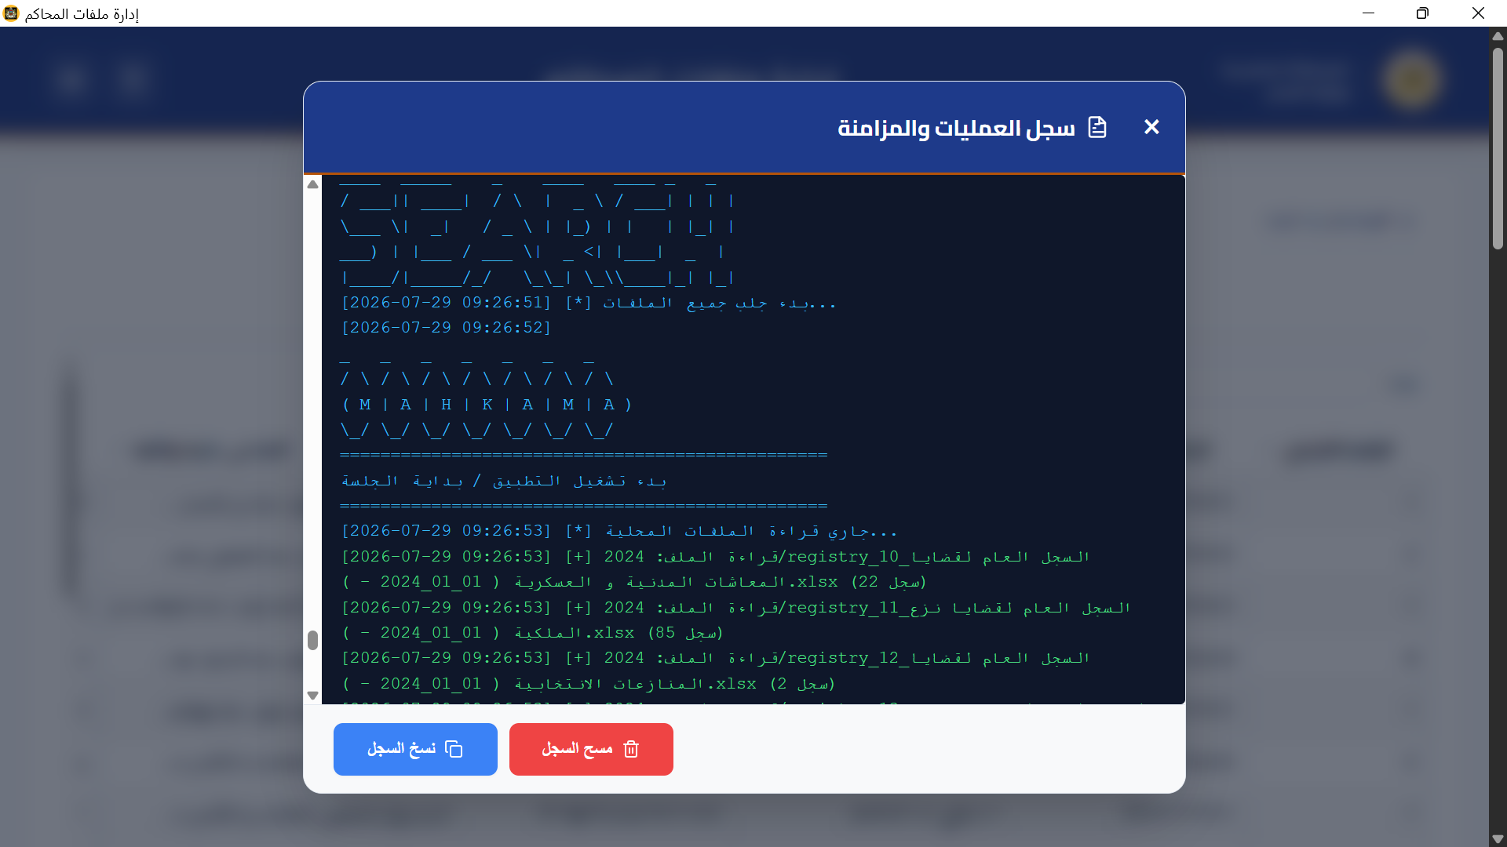
Figure 4.2 (a) : Journal des opérations modal (console de terminal sombre affichant les journaux de récupération CLI et les boutons de copie)

Figure 4.2 (b) — Progression de la synchronisation automatique intelligente : superposition modale avec spinner circulaire.
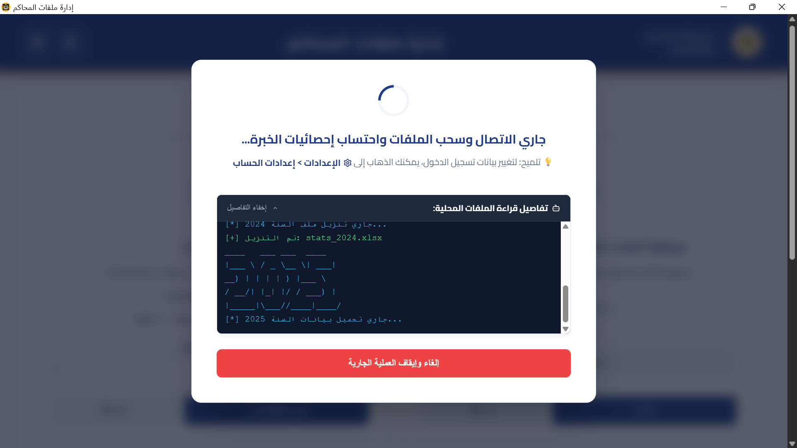
Figure 4.2 (b) : Progression de la synchronisation automatique intelligente

Figure 4.3 : Flux d'exportation multiformat
Le module Statistiques fournit un flux de travail complet depuis le suivi de la progression de la synchronisation jusqu'à la visualisation des résultats, la répartition détaillée des cas et l'exportation PDF prête à imprimer. Les quatre panneaux suivants montrent le flux complet.

Figure 4.3 (a) — Tableau de bord des résultats statistiques : 5 cartes métriques KPI avec une résolution moyenne de "93 J".
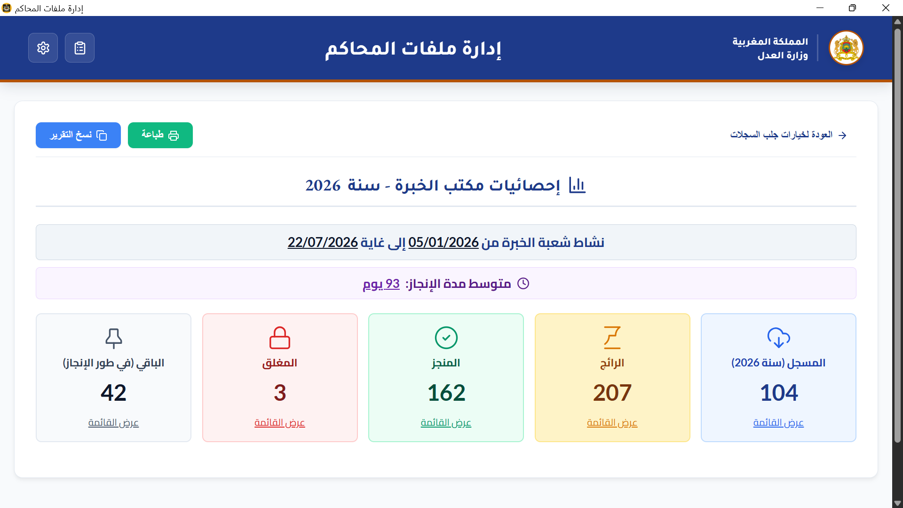
Figure 4.3 (a) : Tableau de bord des résultats statistiques

Figure 4.3 (b) — Grille de répartition des listes de cas : vue sous forme de tableau avec les numéros de cas, les juges et les experts.
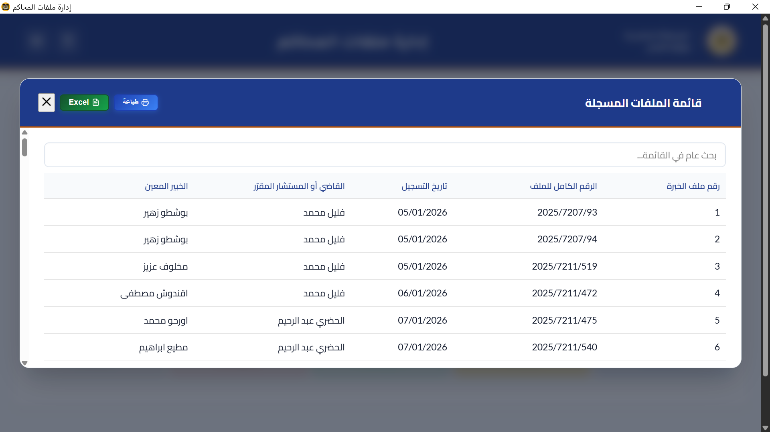
Figure 4.3 (b) : Grille de répartition des listes de cas

Figure 4.3 (c) — Rapport de liste de cas PDF prêt à imprimer : boîte de dialogue d'imprimante de mise en page A4.
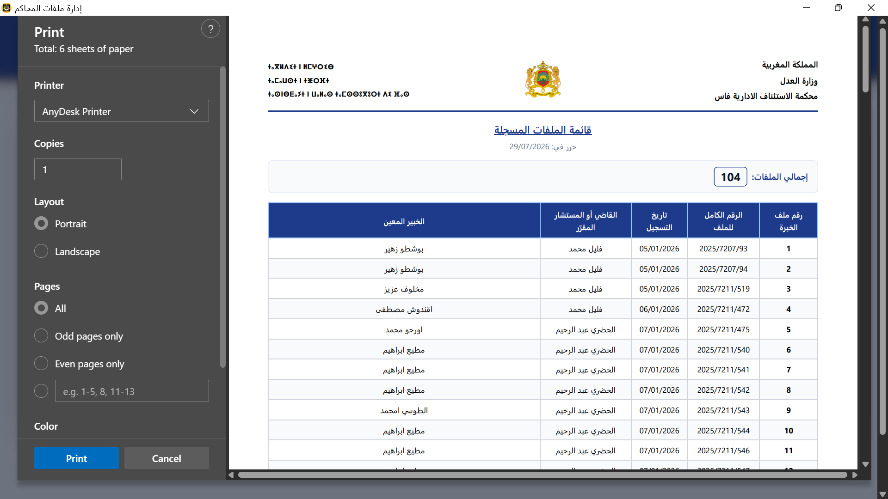
Figure 4.3 (c) : Liste de cas PDF prête à imprimer
Figure 4.4 : Suite de validation des exportations Excel et PDF
La fonctionnalité d'exportation est validée via une séquence à trois panneaux : la boîte de dialogue d'enregistrement de l'exportation Excel avec confirmation, la feuille de calcul Excel en mode sombre résultante et le rapport de statistiques PDF prêt à imprimer.

Figure 4.4 (a) — Boîte de dialogue d'enregistrement d'exportation Excel : fenêtre contextuelle modale avec une coche verte.
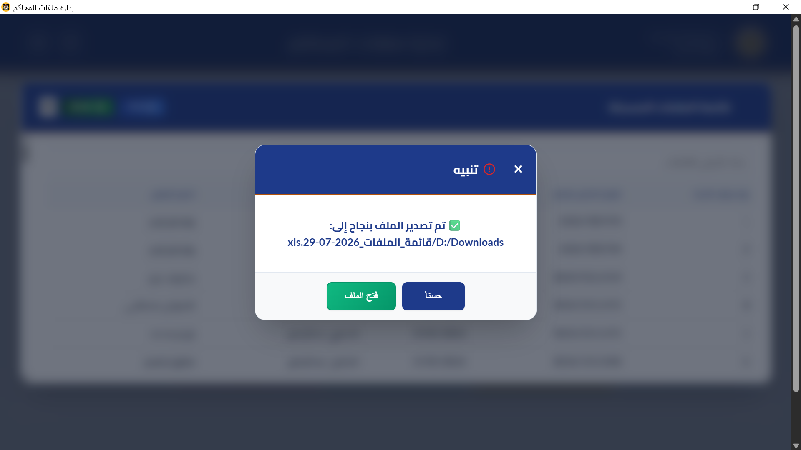
Figure 4.4 (a) : Boîte de dialogue de sauvegarde d'exportation Excel

Figure 4.4 (b) — Feuille de calcul Excel exportée : fenêtre Microsoft Excel en mode sombre.
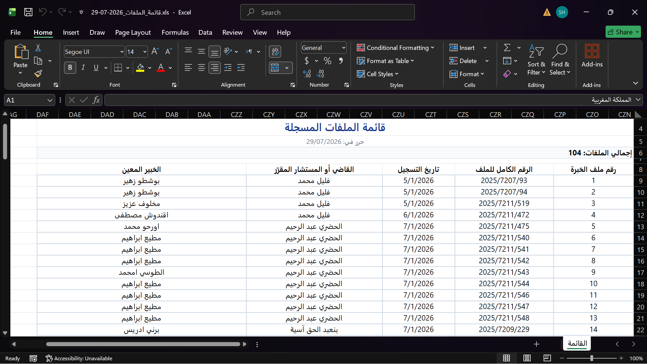
Figure 4.4 (b) : Feuille de calcul Excel exportée

Figure 4.4 (c) — Rapport statistique global au format PDF prêt à imprimer.
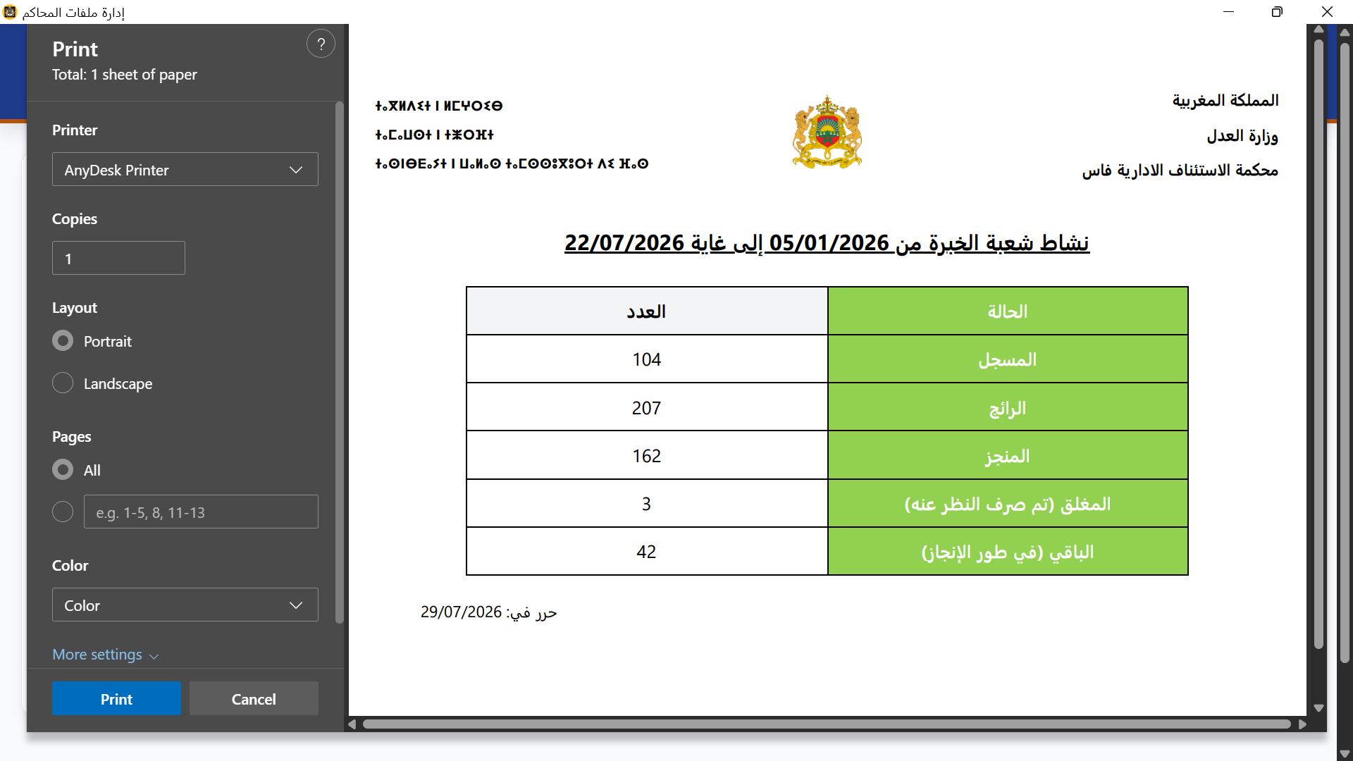
Figure 4.4 (c) : Rapport statistique global au format PDF prêt à imprimer

Figure 4.5 : Moniteur de délai avec système d'alerte à code couleur
Le Deadline Monitor est l’outil opérationnel central pour les greffiers. Il présente tous les dossiers actifs dans un tableau à code couleur avec des indicateurs d'urgence, des cases à cocher pour la sélection et des états d'avertissement détaillés. Les quatre panneaux suivants couvrent le flux de travail complet de surveillance des délais.
Figure 4.5 (a) — Moniteur de délai : vue générale.
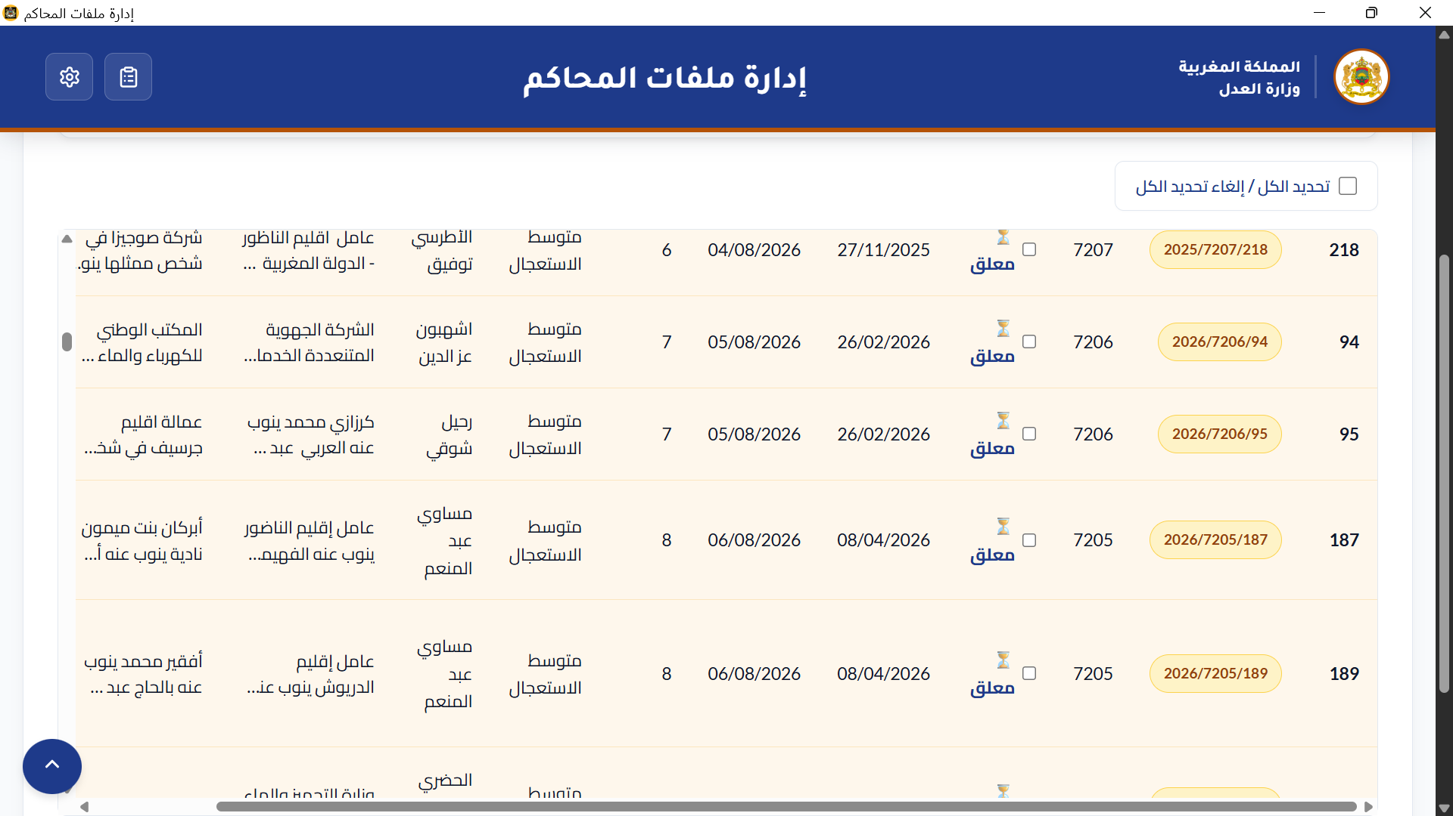
Figure 4.5 (a) : Surveillance des délais — Vue générale (tableau de charge de travail à code couleur avec cases à cocher)
Figure 4.5 (b) — Avertissements critiques et expirés.
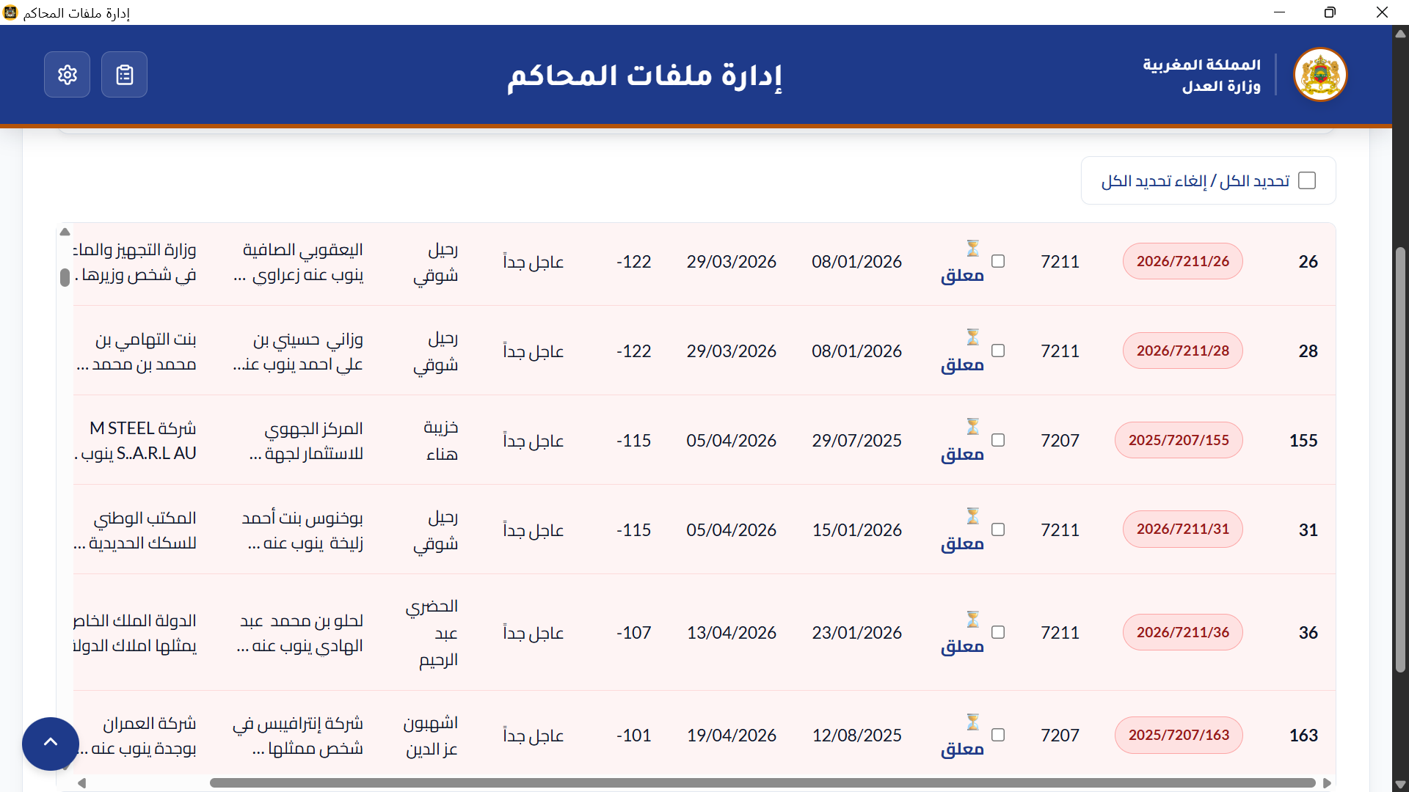
Figure 4.5 (b) : Surveillance des délais — Avertissements critiques et expirés

Figure 4.5 (c) — Indicateurs opportuns et sûrs.
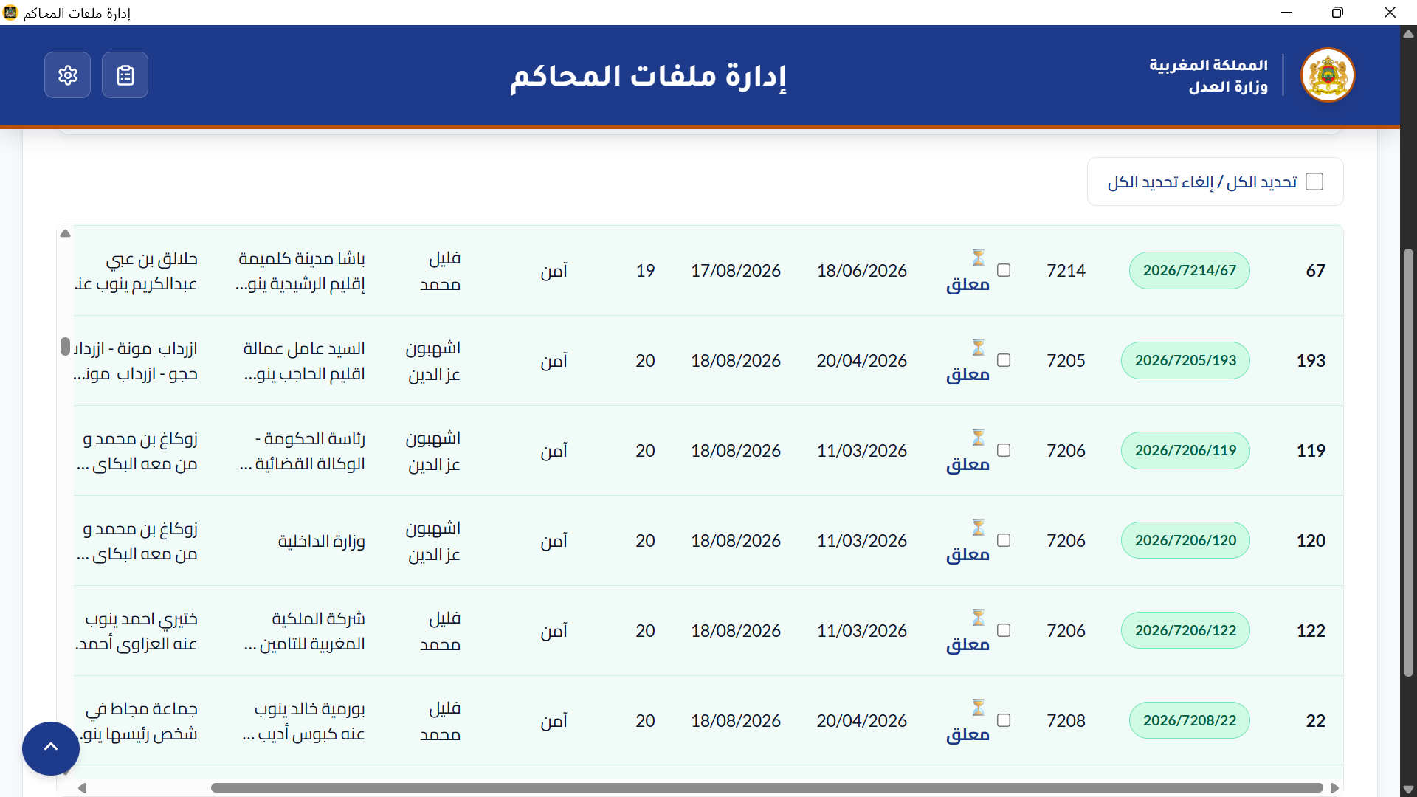
Figure 4.5 (c) : Surveillance des délais — Indicateurs opportuns et sûrs

Figure 4.5 (d) — Rapport d'impression de dossier actif : aperçu de la boîte de dialogue d'impression.
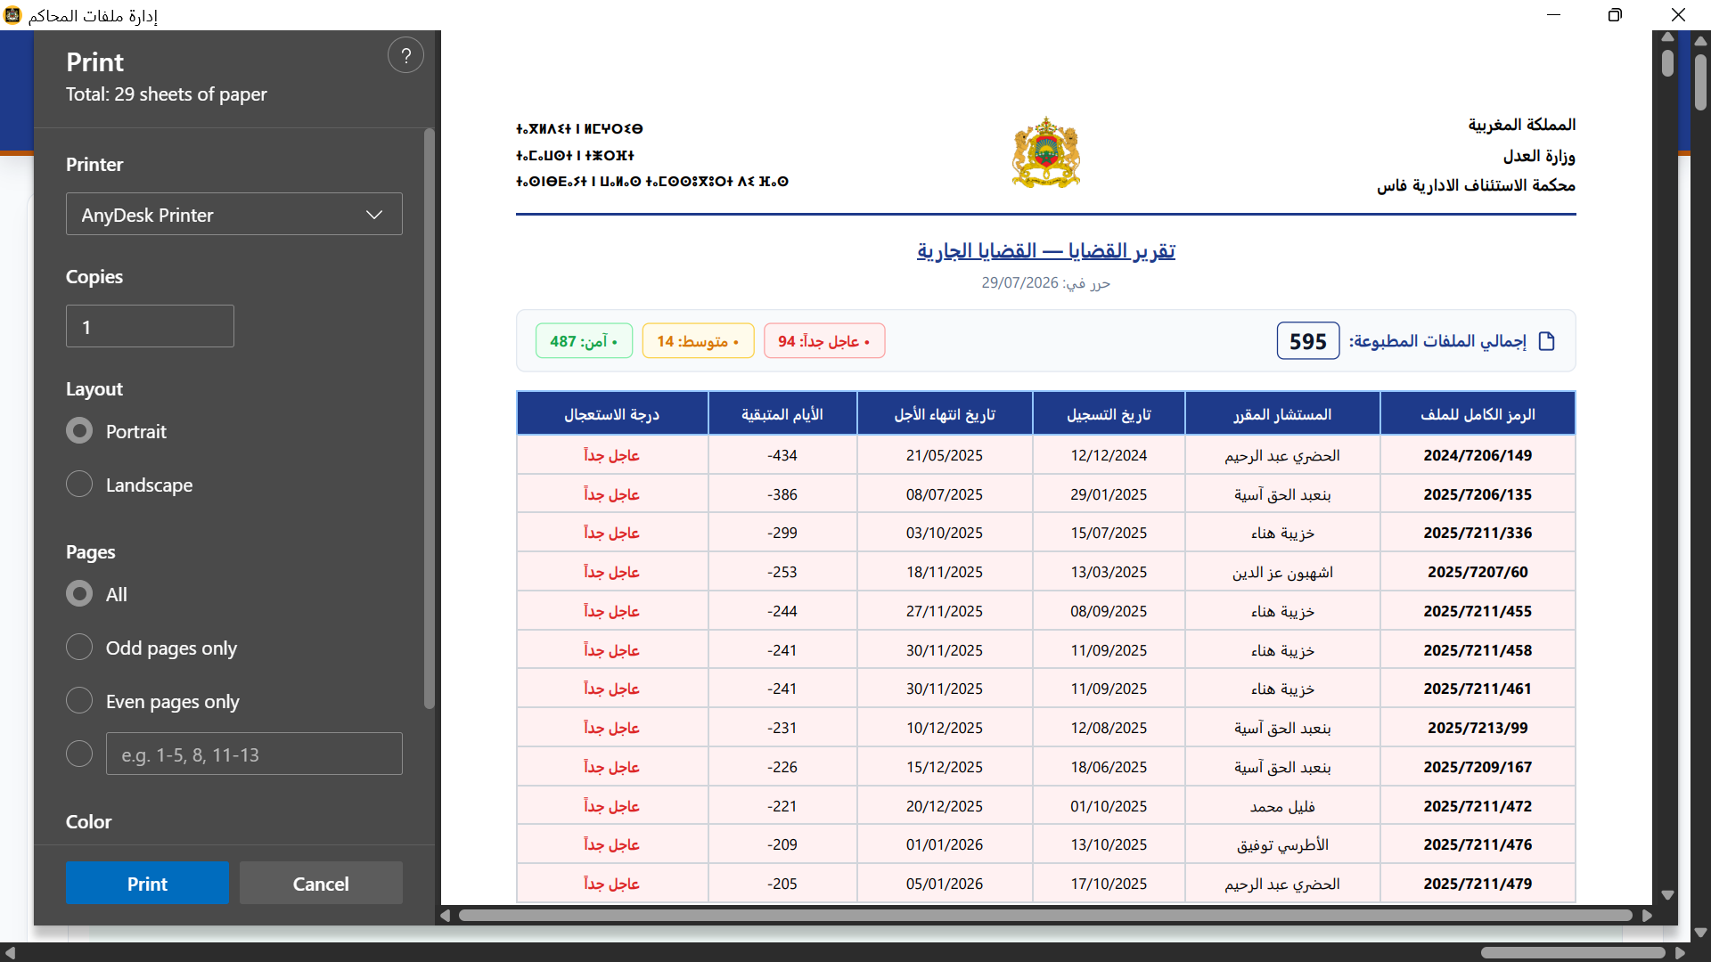
Figure 4.5 (d) : Rapport d'impression de dossier actif

Chapitre 5 : Présentation de l'interface utilisateur Mahkama Intern Manager

Mahkama Intern Manager est une application Web sécurisée basée sur les rôles qui gère le cycle de vie complet des stagiaires. Toutes les interfaces prennent en charge les directions de mise en page LTR (français) et RTL (arabe) avec changement de langue instantané. Les figures suivantes présentent le catalogue complet de l'interface utilisateur, organisé par module fonctionnel.

5.1 Interfaces du gestionnaire interne Mahkama

Figure 5.1 : Tableau de bord de l'administrateur exécutif
Le tableau de bord Admin Executive est le centre de commande pour les administrateurs système. Il affiche quatre cartes KPI résumant les indicateurs clés et un tableau des demandes d'enregistrement en attente (« طلبات التسجيل المعلقة ») pour examen et action.

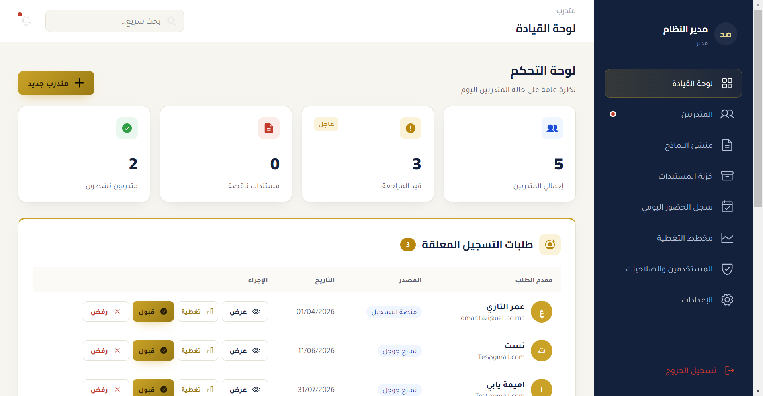
Figure 5.1 : Tableau de bord de l'administrateur exécutif

Figure 5.2 : Répertoire interne et filtres de statut
L'annuaire des stagiaires fournit une grille complète de fiches de profil de stagiaire avec des statuts (en attente, approuvé, actif, complété) et des filtres par plage de dates et par département. Les administrateurs peuvent localiser et gérer rapidement les stagiaires dans tous les départements.

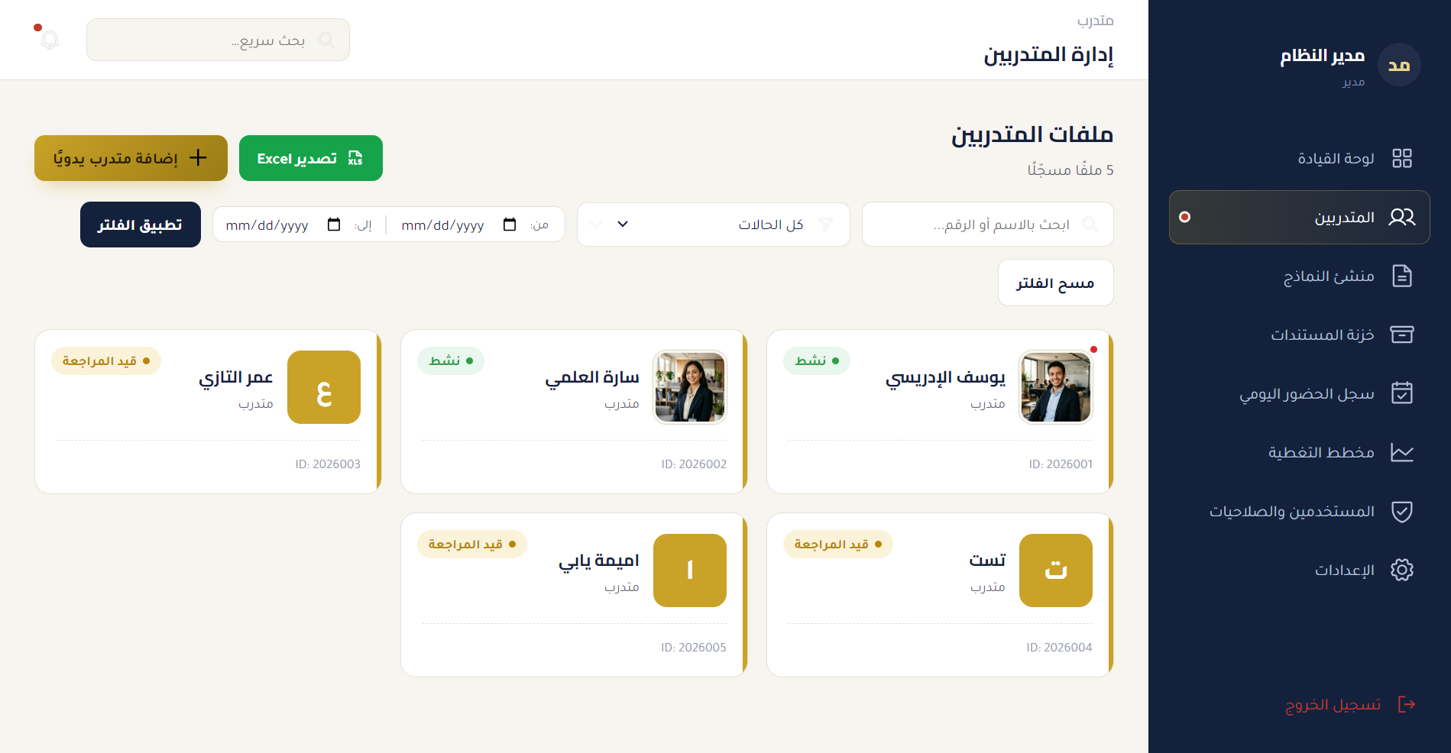
Figure 5.2 : Répertoire interne et filtres de statut

Figure 5.3 : Profil du stagiaire et matrice d'évaluation
La vue Profil du stagiaire présente une disposition en panneaux divisés montrant la photo et les détails personnels du stagiaire d'un côté, et une matrice d'évaluation des performances à 5 critères avec des curseurs de notation visuelle de l'autre. Chaque critère est noté sur 4 points, pour un total maximum de 20 points.

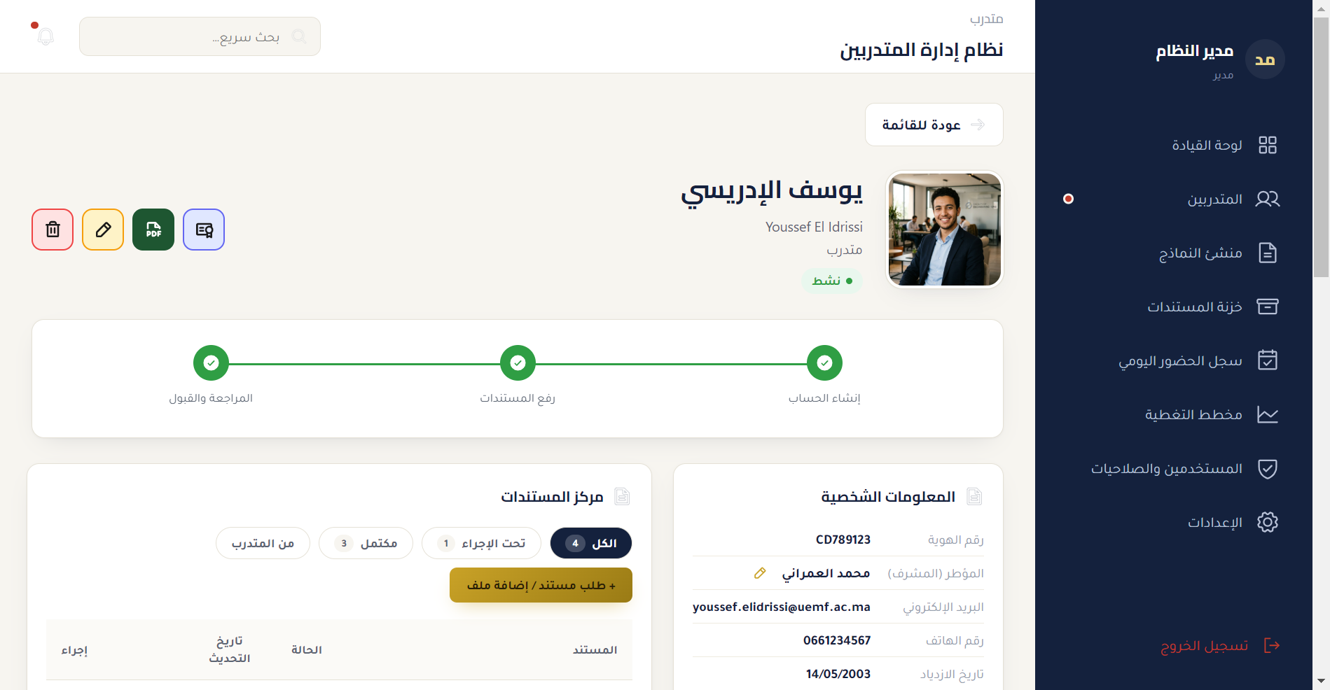
Figure 5.3 : Profil du stagiaire et matrice d'évaluation

Figure 5.4 : Générateur de formulaires et synchronisation Google Forms
L'interface Form Builder permet aux administrateurs de créer et de gérer des formulaires de candidature publics. Deux formulaires standards sont présentés : "التسجيل للتدريب المهني" (Inscription à une formation professionnelle) et "طلب تدريب صيفي" (Demande de formation d'été). L'intégration de Google Forms synchronise automatiquement les candidatures soumises.

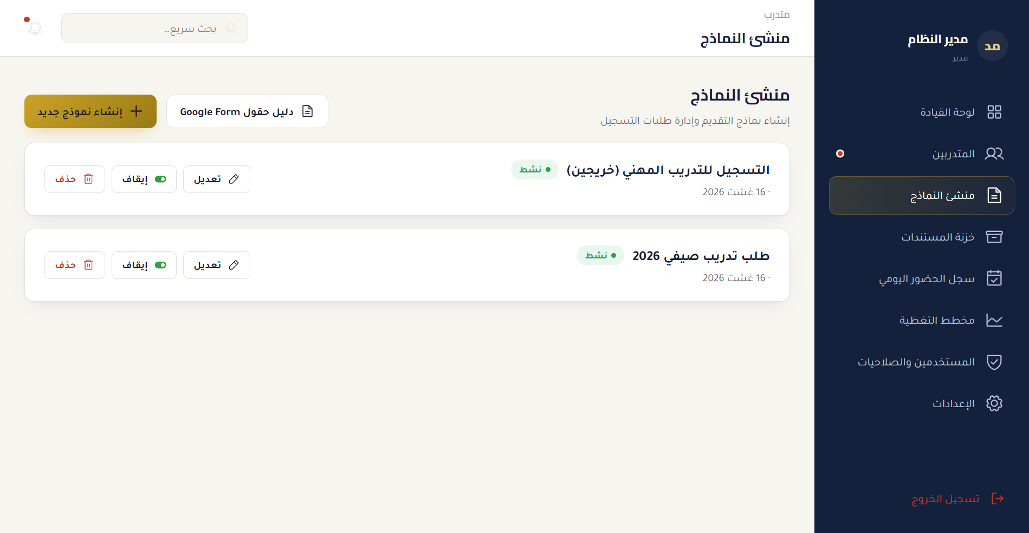
Figure 5.4 : Générateur de formulaires et synchronisation Google Forms

Figure 5.5 : Gestion du coffre-fort de documents
Le Coffre-fort de documents fournit une grille de fichiers centralisée affichant les documents téléchargés avec des icônes PDF et Word. Les exemples de documents incluent « طلب التدريب » (Demande de formation), « test_doc » et « Attestation de stage » (Certificat de stage). Les documents peuvent être téléchargés, versionnés, approuvés et archivés via un workflow de cycle de vie complet.

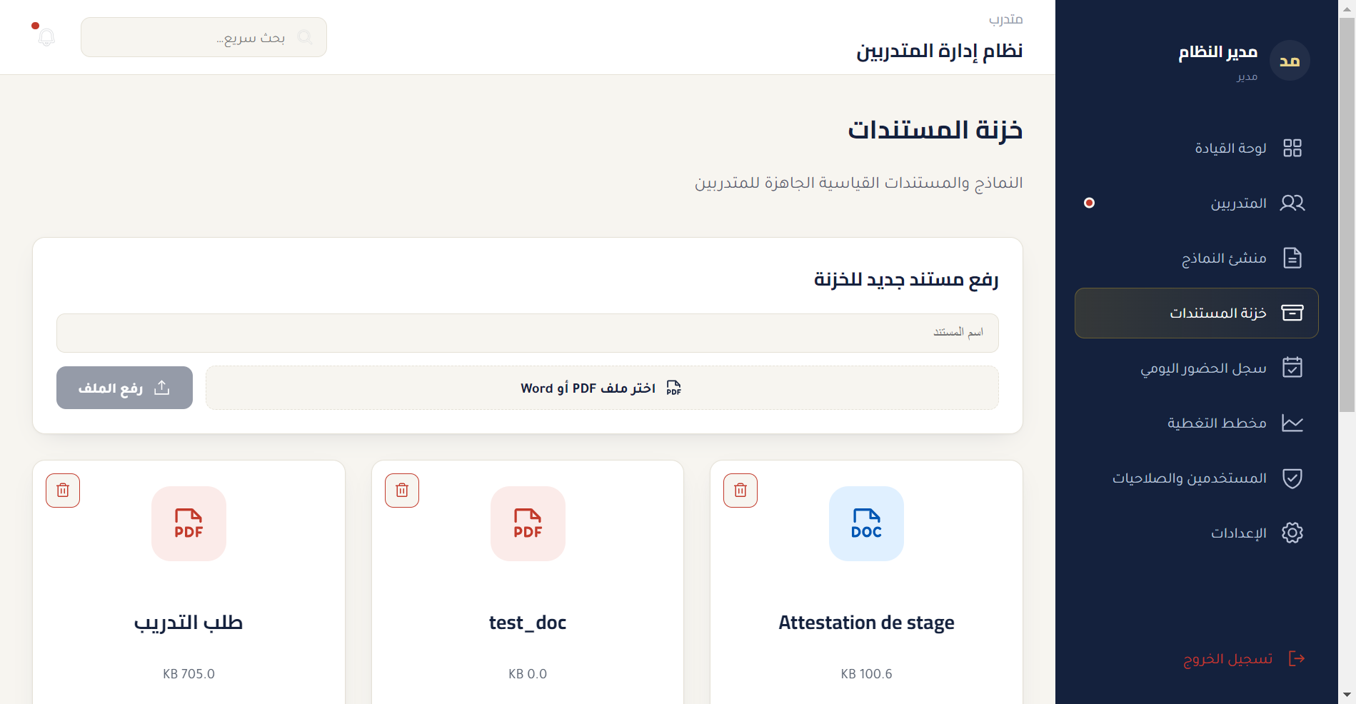
Figure 5.5 : Gestion du coffre-fort de documents

Figure 5.6 : Registre de présence et journaux de calendrier
Le registre de présence fournit un enregistreur de présence mensuel indiquant les dates de présence au format arabe et un tableau de présence détaillé. Les administrateurs peuvent enregistrer la présence, les absences et les congés quotidiens de chaque stagiaire, avec des calculs automatiques d'heures mensuelles.

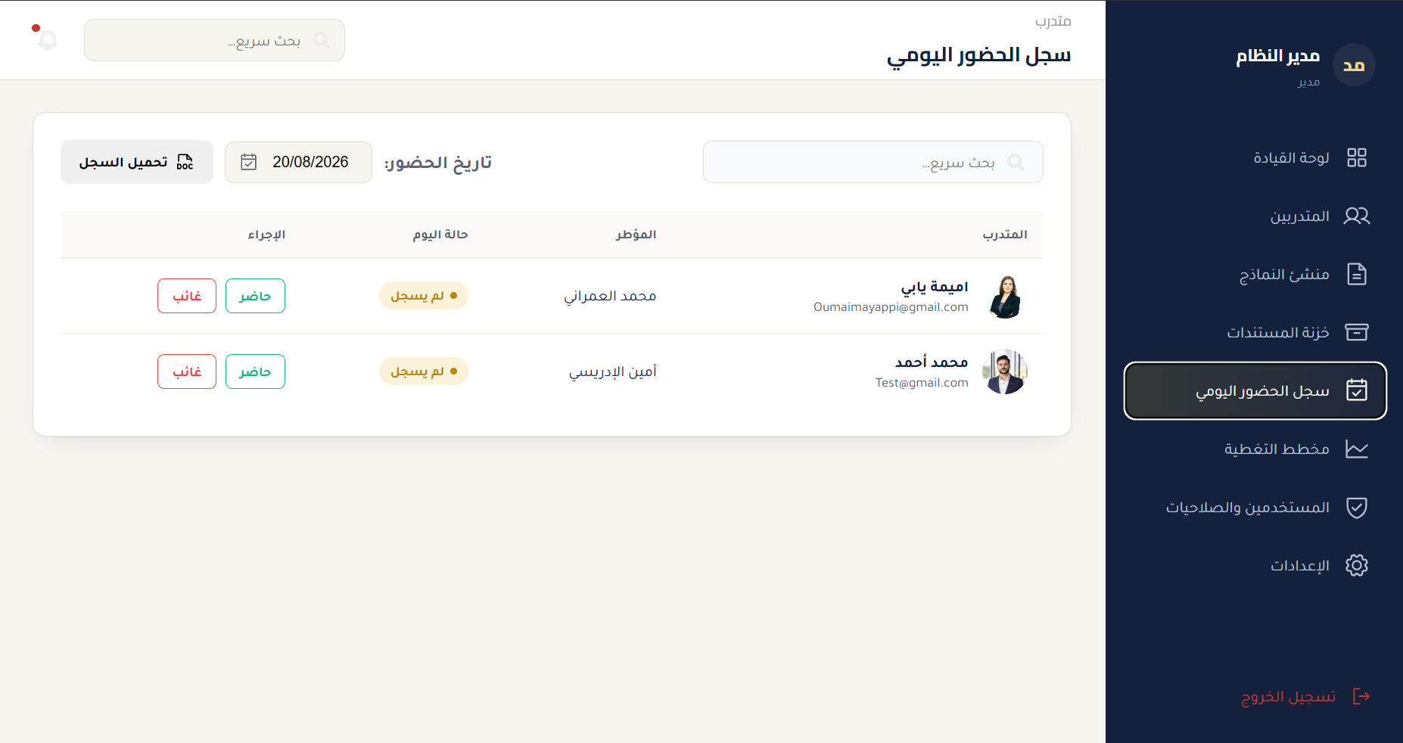
Figure 5.6 : Registre de présence et journaux de calendrier

Figure 5.7 : Planificateur de capacité chronologique et Gantt
Le planificateur de capacité Timeline & Gantt affiche une vue de calendrier sur deux mois ou plus avec des barres de chronologie horizontales pour chaque placement de stagiaire. Le diagramme de Gantt montre l'axe X (chronologie en semaines/mois, zoomable), l'axe Y (départements sous forme de lignes) et des barres de couleur s'étendant de la date de début à la date de fin pour chaque stagiaire.

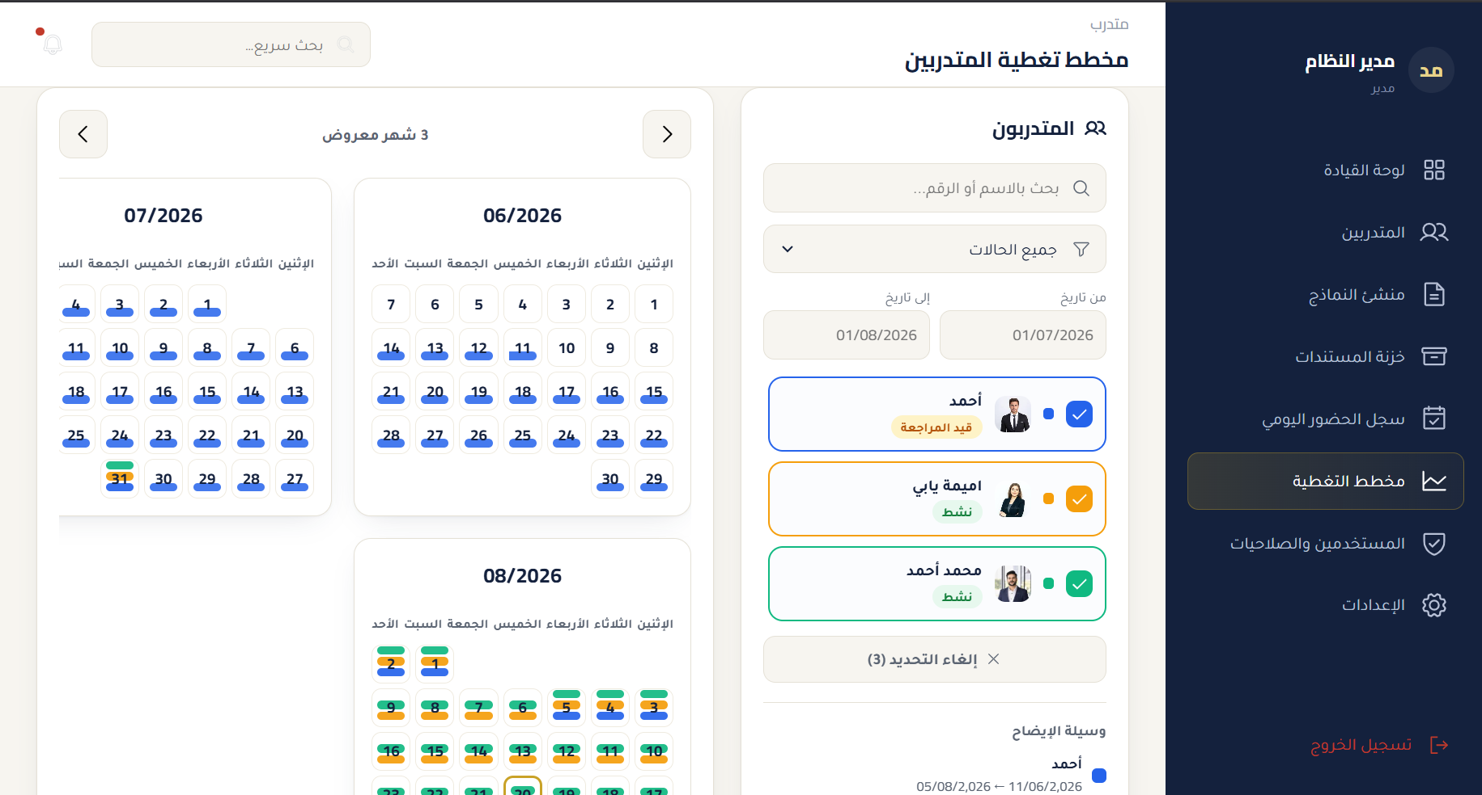
Figure 5.7 : Planificateur de capacité chronologique et Gantt

Figure 5.8 : Authentification et contrôle d'accès
L'interface d'authentification présente un écran de connexion RTL pour les utilisateurs arabes, avec des capacités de gestion des mots de passe. Le formulaire de connexion prend en charge les directions d'interface en arabe et en français et s'intègre au système d'authentification basé sur JWT. La gestion des mots de passe permet aux administrateurs de configurer et de réinitialiser les informations d'identification des utilisateurs.

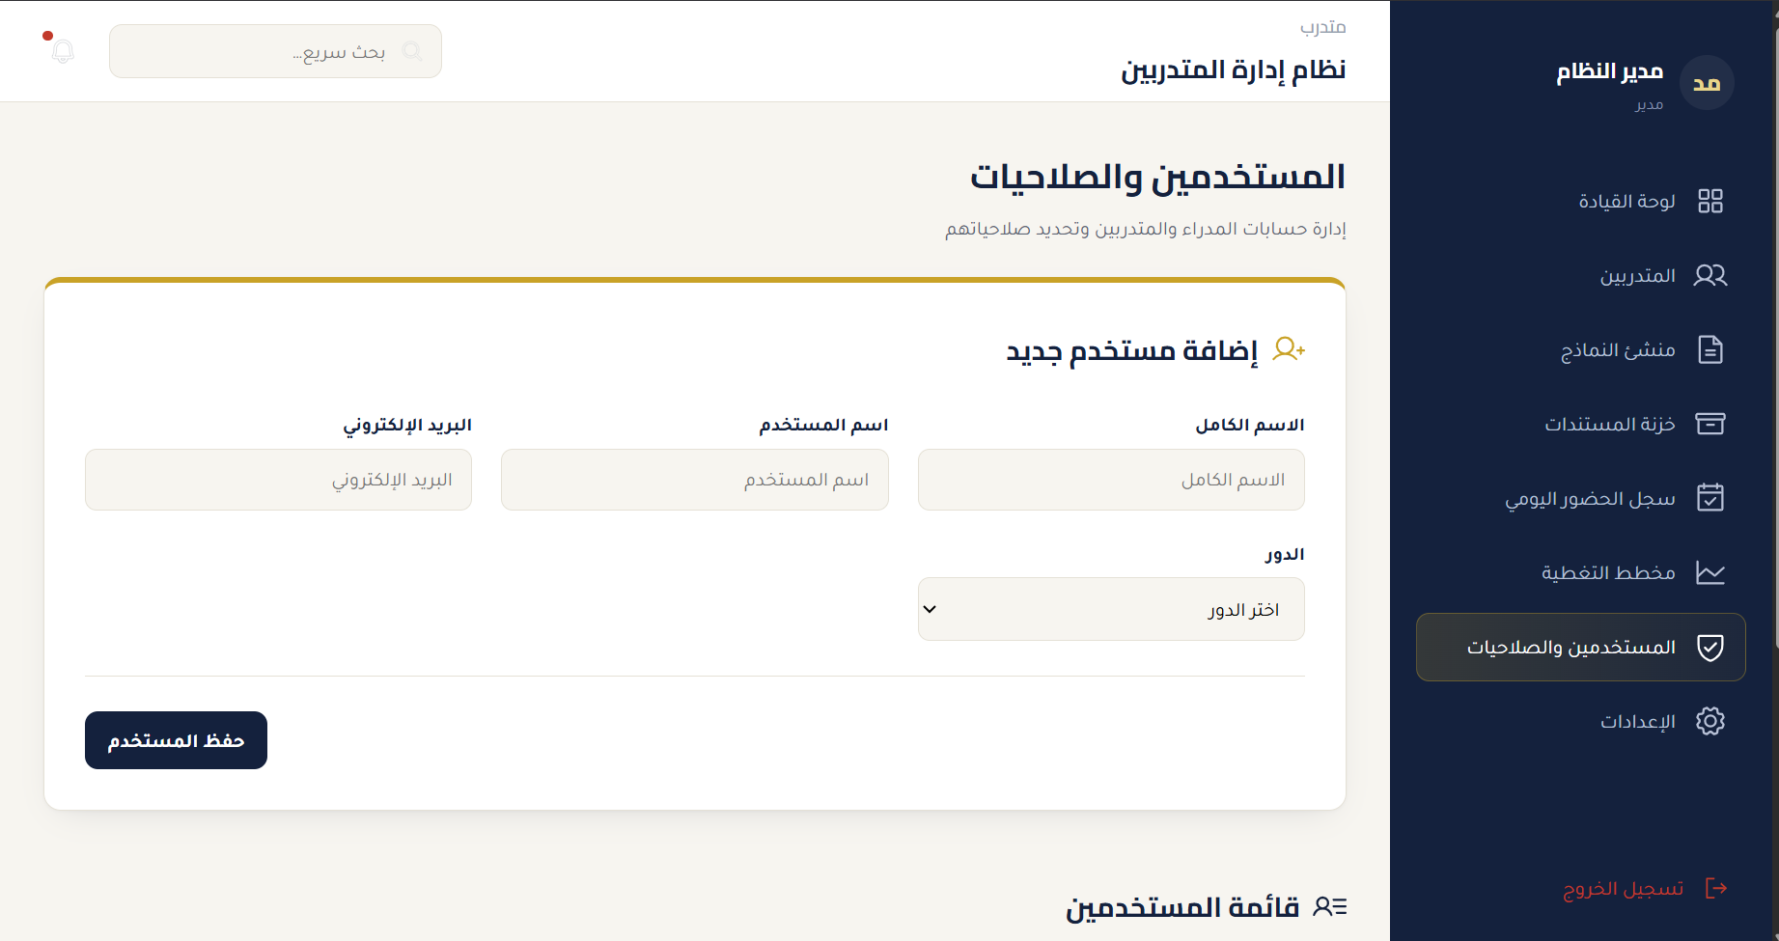
Figure 5.8 : Authentification et contrôle d'accès

Figure 5.9 : Portails utilisateur et autorisations ciblés
Les portails utilisateur ciblés démontrent le contrôle d'accès basé sur les rôles dans la pratique. La figure montre deux vues distinctes : le portail du responsable de service avec des capacités de supervision complètes (examen des candidatures, affectation de stagiaire, évaluation, approbation des documents) et le portail en libre-service des stagiaires avec un accès limité au statut personnel, aux téléchargements de documents, aux relevés de présence et aux résultats d'évaluation. Chaque rôle voit uniquement les modules et actions autorisés par la matrice d'autorisations RBAC.

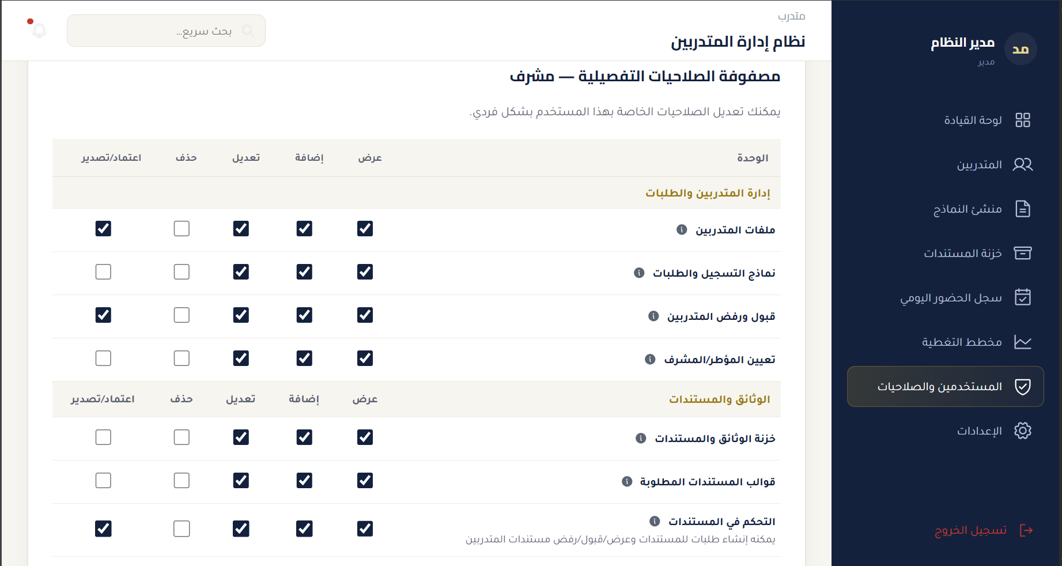
Figure 5.9 : Portails utilisateur et autorisations ciblés
Figure 5.10 : Paramètres du système d'administration
Configure les connexions externes, les paramètres de messagerie et les sauvegardes.
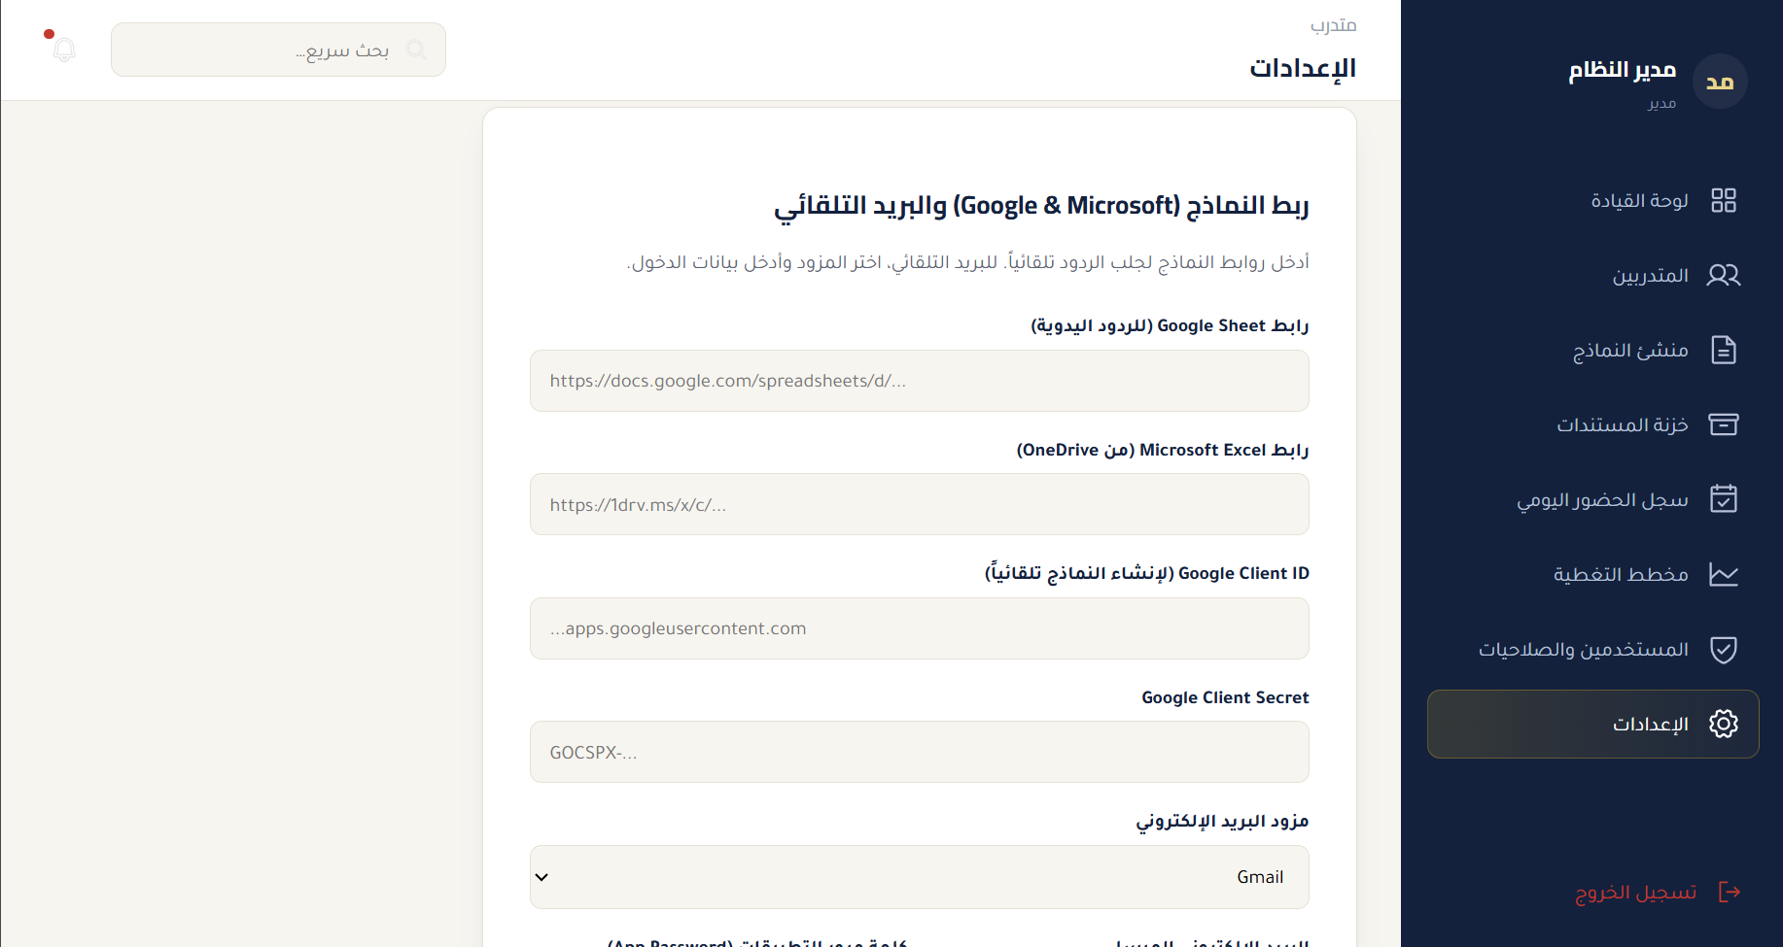
Figure 5.10 : Paramètres du système d'administration

Figure 5.11 : Tableau de bord du portail des stagiaires
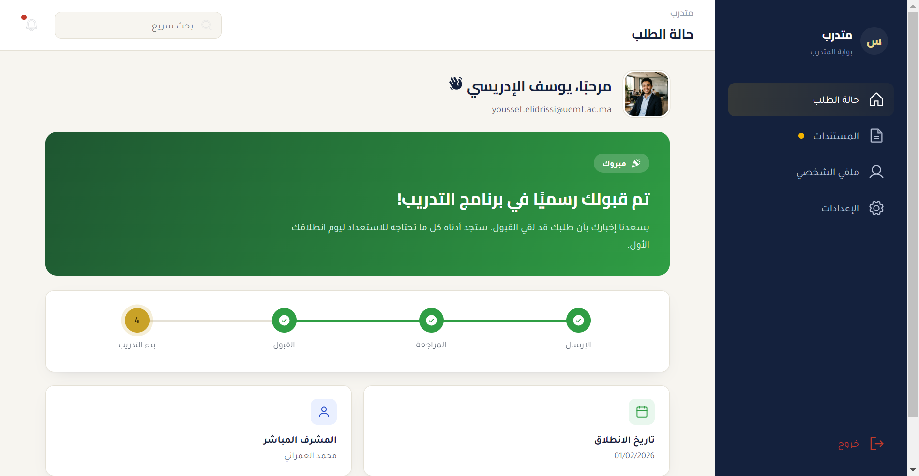
Figure 5.11 : Tableau de bord du portail interne

Conclusion générale et perspectives d'avenir

Contexte et rappel du projet
Ce rapport de stage technique a présenté la conception et la mise en œuvre d'une suite logicielle de digitalisation des tribunaux, développée lors d'un stage d'un mois (juin – juillet 2026) au service informatique de la Cour administrative d'appel de Fès, sous la direction de M. El Gouarti Monsif et M. El Issaoui Naoufal.

La suite comprend deux applications distinctes mais complémentaires, répondant chacune à un besoin identifié sur site :

1. Mahkama Dossier Manager : une application bureautique (Python Flask + PyWebView) qui automatise le suivi des délais judiciaires, la synchronisation des données du portail du ministère de la Justice (www.mahakim.ma), le calcul des statistiques et la recherche globale dans les dossiers. Il est utilisé quotidiennement par le personnel du tribunal et distribué sous forme d'un seul exécutable Windows.
2. Mahkama Intern Manager : une application Web (React 19 + TypeScript 5.7 + Flask REST API) avec contrôle d'accès basé sur les rôles (RBAC), qui numérise et automatise le cycle de vie complet du stagiaire - de la soumission de la candidature via l'intégration de Google Forms à la génération et à l'archivage des certificats, y compris la validation des documents, le suivi des présences, l'affectation du superviseur et l'évaluation des performances. Il est conteneurisé via Docker et disponible en option en mode bureau Electron.

Contributions personnelles et compétences développées
Ce projet a été une opportunité exceptionnelle de mettre en pratique, dans un contexte réel et sous contraintes, toutes les compétences acquises lors du cycle d'ingénierie Cybersécurité et Protection de l'Information à l'Université Euromed de Fès :

• Développement full-stack : conception et mise en œuvre de deux applications complètes, de l'interface utilisateur au backend, en passant par le stockage des données.
• Automatisation et web scraping : Dramaturge pour l'authentification et la récupération de données depuis un portail web complexe (mahakim.ma).
• Traitement des données : analyse Excel sans dépendances externes, calcul et classification des délais, correspondance de recherche intelligente, génération de rapports statistiques.
• Sécurité : authentification JWT, RBAC avec autorisations granulaires, hachage de mot de passe, gestion des jetons et des sessions.
• Déploiement et conteneurisation : exécutable unique PyInstaller, builds Docker en plusieurs étapes, configuration du réseau local.
• Intégration de bureau : PyWebView et Electron pour des expériences de bureau natives.
• Résolution de problèmes : diagnostic et correction de nombreux bugs réels (deadlock, mono-instance, téléchargements de blob, crashs WSL2, routage SPA).
• Rédaction technique : documentation complète du projet avec cohérence entre la documentation et le code produit.

Difficultés surmontées
Les principaux défis relevés au cours de ce projet comprennent : la compréhension et l'automatisation de l'accès au portail mahakim.ma ; Limitations de PyWebView/WebView2 pour les téléchargements de fichiers ; problèmes de concurrence et de blocage dans le threading Python ; déploiement sur Windows et dans Docker/WSL2 ; gérer le cycle de vie complet du stagiaire avec une modélisation précise de l'état ; et terminer le projet dans le délai d'un mois de stage tout en laissant suffisamment de temps pour les tests et la validation.

Perspectives d'avenir
- Intégration Active Directory/LDAP :Synchronisation de l'authentification du personnel judiciaire avec les comptes de domaine Windows d'entreprise du ministère.
- Signatures numériques PKI :Intégration de signatures numériques cryptographiques (X.509) pour les attestations de fin de stage et les résumés de dossiers officiels.
- Analyse prédictive de la charge de travail :Ajout de modèles de prévision statistique pour estimer la durée moyenne des litiges en fonction de la catégorie de cas et de la disponibilité des experts.

Bibliographie et webographie
Les ressources suivantes ont été utilisées pour la conception, la mise en œuvre et la rédaction de ce projet. Ils sont présentés selon un format cohérent (auteur, titre, publication/éditeur, année, lien URL le cas échéant).

Documentation technique officielle
• Projets de palettes. (2024). Documentation du flacon (2.3.x).Disponible sur : https://flask.palletsprojects.com/
• Projets de palettes. (2024). Documentation étendue Flask-JWT. Disponible sur : https://flask-jwt-extended.readthedocs.io/
• Projets de palettes. (2024). Documentation SQLAlchimie. Disponible sur : https://www.sqlalchemy.org/
• Projets de palettes. (2024). Documentation du travail. Disponible sur : https://werkzeug.palletsprojects.com/
•Romanov, S. (2024). Documentation PyWebView (v5).Disponible sur : https://pywebview.flowrl.com/
• Méta Open Source. (2024). Documentation de réaction (Réagir 19). Disponible sur : https://react.dev/
• Invitez les contributeurs. (2024). Documentation Vite (v8).Disponible sur : https://vite.dev/
• Fondation OpenJS. (2024). Documentation électronique (v34). Disponible sur : https://www.electronjs.org/docs
•Microsoft. (2024). Documentation du dramaturge Python. Disponible sur : https://playwright.dev/python/docs/intro
• Laboratoire de rapports. (2024). Documentation de la boîte à outils PDF ReportLab. Disponible sur : https://www.reportlab.com/docs/
• Docker. (2024). Documentation Docker — Constructions en plusieurs étapes. Disponible sur : https://docs.docker.com/build/building/multi-stage/
• Fondation logicielle Python. (2024). Documentation Python (3.10+). Disponible sur : https://docs.python.org/3/
• TypeScript. (2024). Manuel TypeScript (5.7). Disponible sur : https://www.typescriptlang.org/docs/

Ressources et outils supplémentaires

• diagrammes.net (draw.io). (2024). Outil de création de diagrammes. Disponible sur : https://app.diagrams.net/
•GitHub. (2024). Documentation sur les actions GitHub. Disponible sur : https://docs.github.com/actions/
• Noto Sans Arabe / Composition Arabe. Polices Google. (2024). Prise en charge RTL et arabe pour les interfaces Web.
• Configuration Inno. (2024). Documentation d'installation d'Inno — Référence de script. Disponible sur : https://jrsoftware.org/ishelp/
• PyInstaller. (2024). Documentation de PyInstaller. Disponible sur : https://pyinstaller.org/

Références institutionnelles et contextuelles

• Ministère de la Justice du Royaume du Maroc.(2024). Portail des municipalités judiciaires (www.mahakim.ma).
• Cour administrative d'appel de Fès. (2026). Documentation interne et procédures du service informatique (non publiée).
• Université Euromed de Fès (UEMF). (2026). Volet Cybersécurité et protection de l'information — Programme du cycle Ingénierie.

Articles et ressources Web consultés

• W3C. (2024). Modes d'écriture CSS niveau 3 – Prise en charge RTL. https://www.w3.org/TR/css-writing-modes-3/
• OWASP. (2024). Aide-mémoire de sécurité JWT. https://cheatsheetseries.owasp.org/cheatsheets/JSON_Web_Token_Cheat_Sheet_for_Java.html
• SQLite. (2024). Format de fichier de base de données SQLite et journalisation en écriture anticipée. https://www.sqlite.org/fileformat2.html
• Serveuse. (2024). Documentation du serveur WSGI de la serveuse. https://docs.pylonsproject.org/projects/waitress/en/latest/

Code source du projet (références internes)

• hsami7/Mahkama-Dossier-Manager — Dépôt GitHub du Dossier Manager (292 commits, v1.0.0 à v1.2.10).
• hsami7/mahkama-gestion-des-stagiaire — Dépôt GitHub du Intern Manager (24 commits, état actuel).
• ARCHITECTURE.md, INTERNSHIP_REPORT.md, TOUR.md, DEPLOYMENT_GUIDE.md — documentation interne du projet.

Annexes

Annexe A — Extrait de code : lancement du gestionnaire de dossiers (launcher.py)
Les extraits suivants (simplifiés et annotés) illustrent le mécanisme de lancement du Dossier Manager, basé sur le fichier launcher.py réel. Ils affichent la séquence : détection d'instance unique → sélection de port libre → démarrage du flacon → interrogation de préparation → création de fenêtre → navigation dans la fenêtre → blocage d'une nouvelle fenêtre.

Extrait 1 — Sélection de port gratuite et attente de préparation de Flask (à partir de launcher.py) :
def get_free_port():
s = socket.socket(socket.AF_INET, socket.SOCK_STREAM)
s.bind(('localhost', 0))
port = s.getsockname()[1]
s.close()
return port

def wait_for_flask(port, timeout=15):
date limite = time.time() + timeout
dernier = Aucun
while time.time() < deadline:
essaye :
r = urllib.request.urlopen(f'http://127.0.0.1:{port}/', timeout=0.5)
if r.status < 500:
return True
except Exception as e:
dernier = e
temps.sommeil(0.2)
raise RuntimeError(f'Flask not ready in {timeout}s: {last}')

Extrait 2 — Création et navigation de fenêtres (à partir de launcher.py) :
port = get_free_port()
t = threading.Thread(target=start_server, args=(port,), daemon=True)
t.start()
wait_for_flask(port, délai d'attente=15)
url = f'http://127.0.0.1:{port}/'
window = webview.create_window(
title='إدارة ملفات المحاكم', url=url, largeur=1200, hauteur=800,
text_select=Vrai, maximisé=Vrai)
webview.start(gui='edge' if os.name == 'nt' else Aucun, http_server=False)

def navigate_to(route): # navigation sans nouvelle fenêtre
if not window: return
if route.startswith('http') or route.startswith('/'):
window.load_url(route)
sinon :
window.evaluate_js("window.location.href='" + route + "'")

Extrait 3 — Blocage des nouvelles fenêtres et gestion de la deuxième instance (à partir de launcher.py) :
def on_new_window(window_id, url): # bloque toute nouvelle fenêtre
return None
def on_second_instance(args): # restaure la fenêtre existante au lieu d'en ouvrir une nouvelle
if window:
fenêtre.show()
fenêtre.restaurer()
return []

Annexe B — Extrait de code : configuration et calcul d'urgence (engine.py)
Les extraits suivants illustrent la configuration du seuil par défaut pour les registres 7201 à 7215 et la logique de calcul d'urgence (à partir du fichier engine.py actuel).

Extrait 1 — DEFAULT_SETTINGS (extrait) :
DEFAULT_SETTINGS = {
"7201": {"limite": 40, "rouge": 5, "orange": 15},
"7202": {"limite": 60, "rouge": 5, "orange": 15},
"7203": {"limite": 30, "rouge": 5, "orange": 15},
... (registres 7204-7215 avec les mêmes seuils rouge/orange mais des limites différentes)
}

Extrait 2 — calculate_urgency() (extrait) :
def calculate_urgency(reg_date, category_code, settings=None):
if not reg_date:
return {"days_remaining": 9999, "expiry_date": "", "color": "green", "urgency_text": "غير محدد"}
if settings is None:
paramètres = load_settings()
code_settings = settings.get(str(category_code), {"limite": 30, "rouge": 5, "orange": 15})
limit_days = code_settings.get("limite", 30)
red_days = code_settings.get("rouge", 5)
orange_days = code_settings.get("orange", 15)
expiration_date = reg_date + timedelta(days=limit_days)
aujourd'hui = datetime.now().replace(heure=0, minute=0, seconde=0, microseconde=0)
jours_restants = (expiration_date - aujourd'hui).jours
if days_remaining <= red_days:
couleur = "rouge"
urgency_text = "عاجل جداً"
elif days_remaining <= orange_days:
couleur = "orange"
urgency_text = "متوسط الاستعجال"
sinon :
couleur = "vert"
urgency_text = "آمن"
return {"days_remaining": days_remaining, "expiry_date": expiry_date.strftime('%d/%m/%Y'), "color": color, "urgency_text": urgency_text}

Annexe C — Extrait de code : modèle de données du gestionnaire interne (models.py)
Extrait des principaux modèles de données du Intern Manager, basé sur le fichier backend/models.py actuel (simplifié pour plus de lisibilité).

class User(db.Model):
__tablename__ = 'utilisateurs'
id = db.Column(db.Integer, Primary_key=True, autoincrement=True)
nom d'utilisateur = db.Column(db.String(80), unique=True, nullable=False)
nom = db.Column(db.String(150), nullable=False)
email = db.Column(db.String(150), unique=True, nullable=True)
mot de passe = db.Column(db.String(200), nullable=False) # hachage efficace
role = db.Column(db.String(50), nullable=False) # Administrateur / Manager / Stagiaire
autorisations = db.Column(db.Text, nullable=True) # JSON
can_manage_documents = db.Column(db.Boolean, par défaut=False)

class Intern(db.Model):
__tablename__ = 'stagiaires'
id = db.Column(db.Integer, Primary_key=True, autoincrement=True)
name = db.Column(db.String(150), nullable=False) # Arabe
name_fr = db.Column(db.String(150), nullable=True) # Français
email = db.Column(db.String(150), nullable=True)
national_id = db.Column(db.String(50), nullable=True) # CIN
département = db.Column(db.String(100), nullable=True)
encadrant = db.Column(db.String(150), nullable=True)
status = db.Column(db.String(50), default='قيد المراجعة')
source = db.Column(db.String(100), default='إضافة يدوية')
photo_path = db.Column(db.String(255), nullable=True)
... (champs supplémentaires pour téléphone, dates, université, spécialité, adresse, documents JSON, évaluation JSON)

class DocumentLifecycle(db.Model):
__tablename__ = 'document_lifecycle'
id = db.Column(db.Integer, Primary_key=True, autoincrement=True)
stagiaire_id = db.Column(db.Integer, db.ForeignKey('interns.id'), nullable=False)
doc_type = db.Column(db.String(50), nullable=False)
chemin_fichier = db.Column(db.String(255), nullable=True)
status = db.Column(db.String(30), default='MANQUANT') # MANQUANT | AWAITING_RETURN | RETOURNÉ | PENDING_REVIEW | REVISION_REQUESTED | APPROVED_AND_SIGNED
... (champs supplémentaires pour custom_title, require_return, is_visible_to_intern, timestamps)

Annexe D — Matrice complète des autorisations RBAC (DEFAULT_PERMISSIONS)
La matrice complète des autorisations par défaut, utilisée à la fois dans le backend (backend/app.py) et le frontend (src/permissions.ts), est la suivante :

Module | vue | ajouter | modifier | supprimer | approuver | Description (arabe)
stagiaires | ✓ | ✓ | ✓ | ✗ | ✓ | إدارة ملفات المتدربين: بياناتهم الشخصية، متابعة مراحل التدريب، وتصدير ملفاتهم.
formulaires | ✓ | ✓ | ✓ | ✗ | ✗ | نماذج التسجيل والطلبات: إنشاء وتحرير النماذج العامة التي يملؤها المتقدمون.
approuver_interns | ✓ | ✓ | ✓ | ✗ | ✓ | قبول ورفض طلبات المتدربين: مراجعة الطلبات المقدمة واتخاذ قرار القبول أو الرفض.
assign_encadrant | ✓ | ✓ | ✓ | ✗ | ✗ | تعيين المؤطر/المشرف: ربط كل متدرب بمشرف أو مؤطر مسؤول عن متابعته.
coffre-fort | ✓ | ✓ | ✓ | ✗ | ✗ | خزنة الوثائق والمستندات: المستودع المركزي للوثائق وقوالب المستندات الجاهزة.
doc_templates | ✓ | ✓ | ✓ | ✗ | ✗ | قوالب المستندات القياسية.
doc_reupload | ✓ | ✓ | ✓ | ✗ | ✓ | إعادة رفع مستند (ré-upload).
attestation | ✓ | ✗ | ✗ | ✗ | ✓ | توليد شهادة التدريب (Attestation de stage).
fréquentation | ✓ | ✓ | ✓ | ✗ | ✗ | سجل الحضور اليومي: تسجيل الحضور والغياب والإجازات.
évaluer_interns | ✓ | ✓ | ✓ | ✗ | ✗ | تقييم المتدرب: إدخال درجات الأداء وتعليقات المؤطر.
tâches_projets | ✓ | ✓ | ✓ | ✗ | ✗ | تتبع المهام والمشاريع الموكلة للمتدرب.
rôles | ✗ | ✗ | ✗ | ✗ | ✗ | مقيد افتراضياً للمشرفين — إدارة الأدوار نظامياً.
paramètres_système | ✗ | ✗ | ✗ | ✗ | ✗ | مقيد افتراضياً للمشرفين — إعدادات النظام والتكاملات.
journaux_d'activité | ✗ | ✗ | ✗ | ✗ | ✗ | مقيد افتراضياً للمشرفين — سجل الأنشطة والمراقبة.
statistiques | ✓ | ✗ | ✗ | ✗ | ✗ | عرض إحصائيات النظام (قراءة فقط للمشرفين).

Annexe E — Extraits critiques de code backend (backend/app.py)
Extrait de la fonction de connexion et d'émission de JWT (depuis backend/app.py) :

@app.route('/api/login', méthodes=['POST'])
def login():
données = requête.json
nom d'utilisateur = data.get('nom d'utilisateur', data.get('email', '').strip())
mot de passe = data.get('mot de passe')
... (recherche d'utilisateur, vérification du mot de passe avec werkzeug, création de JWT avec revendications de rôle et d'autorisations)

Extrait de la configuration du token JWT (depuis backend/app.py) :
app.config['JWT_SECRET_KEY'] = os.environ.get('JWT_SECRET_KEY', 'mahkama-secret-key-2026') # solution de secours documentée comme limitation
app.config['JWT_ACCESS_TOKEN_EXPIRES'] = timedelta(hours=24)
jwt = JWTManager (application)

